МІНІСТЕРСТВО ОСВІТИ І НАУКИ УКРАЇНИ
НАЦІОНАЛЬНИЙ АЕРОКОСМІЧНИЙ УНІВЕРСИТЕТ ім. М. Є. ЖУКОВСЬКОГО «ХАРКІВСЬКИЙ АВІАЦІЙНИЙ ІНСТИТУТ»
Факультет радіоелектронних, комп'ютерних систем та інфокомунікацій
Кафедра вищої математики та системного аналізу (№ 404)

ДИПЛОМНА РОБОТА
на здобуття ступеня вищої освіти «бакалавр»
за спеціальністю 124 «Системний аналіз» освітня програма: «Системний аналіз»
на тему:

«Розробка веб-сайту зі створення NFT-зображень для блокчейну»
Виконав: студент групи 441 | Титаренко Володимир
Керівник: | старший викладач Яресько Дмитро Іванович
Рецензент: | к.т.н., доцент
Завідувач кафедри: | д.ф.-м.н., професор
Допущено до захисту | «___» ____________ 2026 р.

Харків — 2026

Завдання на дипломну роботу
1. Тема роботи: «Розробка веб-сайту зі створення NFT-зображень для блокчейну». Затверджена наказом по університету від 25.09.2026 р. № 142-ст.
2. Термін подання студентом закінченої роботи: 05.10.2026 р.
3. Вихідні дані до роботи:
– предметна область: створення колекцій цифрових активів (NFT) з відтворюваним набором унікальних зображень і метаданих для блокчейну;
– платформа: Node.js ≥ 22.13, веб-інтерфейс (HTML5/CSS/Vanilla JS), SQLite, блокчейн Solana (оплата в USDC), постійне децентралізоване сховище Arweave (через Irys);
– обмеження: приватні ключі гаманців не передаються на сервер; підпис транзакцій і деплой здійснюються локально користувачем; оплата послуг сервісу — напряму в USDC у Solana;
– вимоги до якості: 100 % проходження автоматичних тестів (402 тести); повна узгодженість документації з кодом (npm run docs:check), паритет української та англійської локалей (1618 ключів).
4. Зміст розрахунково-пояснювальної записки (перелік питань, які потрібно розробити):
1. Системний аналіз предметної області, архітектурних рішень та аналогів; постановка задачі.
2. Формування вимог, проектування модульної архітектури веб-системи, структури бази даних, REST API й системи кібербезпеки.
3. Програмна реалізація: детермінований генератор рецептів на основі FNV-1a та mulberry32, конвеєр генерації зображень, шлюз перевірки архіву, шлях випуску токенів на Solana, платіжна підсистема USDC.
4. Тестування (модульне, інтеграційне, системне), автоматизоване розгортання в Docker із Caddy, протокол випробувань.
5. Економічне обґрунтування собівартості та окупності, заходи з охорони праці та безпеки в надзвичайних ситуаціях.
5. Перелік графічного матеріалу: контекстна діаграма Series Lab (рис. 1.1); схема життєвого циклу створення та ончейн-випуску NFT-колекції (рис. 1.2); дерево цілей і критеріїв ефективності (рис. 1.3); загальна архітектура системи (рис. 2.1); ER-діаграма бази даних (рис. 2.2); блок-схема взаємодії користувача з сервісом (рис. 2.3); головна сторінка веб-сайту (рис. 3.1); інтерфейс Web3-авторизації (рис. 3.2); параметри колекції в майстерні (рис. 3.3); інтерфейс конвеєра генерації (рис. 3.4); експорт архіву випуску (рис. 3.5); підготовка набору деплою (рис. 3.6); діаграма послідовності оплати послуг у USDC (рис. 3.7); конвеєр безперервної інтеграції CI/CD (рис. 4.1); схема архітектури контейнеризації Docker і Caddy (рис. 4.2); структура вартості розробки системи (рис. 5.1); графік постійних витрат і точки беззбитковості (рис. 5.2); діаграма варіантів використання (рис. Б.1); діаграма активностей генерації (рис. Б.2); діаграма станів замовлення оплати (рис. Б.3); схема шляху випуску набору (рис. Б.4). Усього 21 ілюстрація в пояснювальній записці, 14 слайдів презентації до захисту.
6. Консультанти розділів:
Розділ | Консультант | Підпис, дата завдання видав / прийняв
Економічний | к.е.н., доцент Яресько Д. І.
Охорона праці | к.т.н., доцент
Нормоконтроль | ст. викладач

7. Дата видачі завдання: 23.09.2026 р.

Календарний план
№ | Етап роботи | Термін | Примітка
1 | Системний аналіз предметної області та аналогів | 23.09.2026 – 25.09.2026 | Розділ 1
2 | Формування вимог і технічного завдання | 26.09.2026 | Додаток А
3 | Проєктування архітектури, БД, API | 26.09.2026 – 04.10.2026 | Розділ 2, додатки Б–Г
4 | Реалізація ядра (rng, recipes, traits, rarity) | 23.09.2026 – 25.09.2026 | Розділ 3
5 | Реалізація веб-інтерфейсу й сервера | 23.09.2026 – 04.10.2026 | Розділ 3
6 | Реалізація шляху випуску й платіжної підсистеми | 04.10.2026 – 05.10.2026 | Розділ 3
7 | Тестування, CI, розгортання | 04.10.2026 – 05.10.2026 | Розділ 4; автотести А1–А4, А6, А7 пройдено
8 | Економічна частина, охорона праці | 05.10.2026 | Розділ 5
9 | Оформлення роботи, нормоконтроль | 05.10.2026 | Розділи 1–5, додатки
10 | Попередній захист на кафедрі | 06.10.2026 | Кафедра № 404
11 | Подання роботи рецензенту | 07.10.2026 | До захисту

Студент _______________ Титаренко В. Керівник _______________ Яресько Д. І.

РЕФЕРАТ
Дипломна робота: 75 с., 21 рис., 62 табл., 8 додатків, 28 джерел.
Об'єкт дослідження — процес створення колекції цифрових активів (NFT) з відтворюваним набором унікальних зображень і її підготовки до публічного випуску в мережі Solana.
Предмет дослідження — методи й програмні засоби детермінованої генерації описів (рецептів) елементів колекції, автоматичної перевірки готовності архіву, безпечної оплати послуг у стабільній монеті без передачі приватних ключів на сервер.
Мета роботи — розробити веб-сайт (веб-систему) зі створення NFT-зображень для блокчейну (на базі комплексу Series Lab), що проводить автора колекції від базового зображення до перевіреного архіву й набору для випуску, не приймаючи й не зберігаючи його приватні ключі.
Методи дослідження: системний аналіз і порівняння аналогів; об'єктно-орієнтоване й модульне проєктування; детерміновані псевдовипадкові генератори (FNV-1a, mulberry32); хешування SHA-256; автоматизоване тестування (402 тести); безперервна інтеграція; контейнеризація.
Отримані результати. Створено систему на Node.js (версія 1.8.0) із 6 залежностями часу виконання: браузерна майстерня з вкладками Огляд, Основа, Конструктор, Рецепти, Генерація, Відбір, Експорт, Деплой, Маркет, Адмін, Довідка; консольний інтерфейс із 24 командами; HTTP-API із 94 маршрутами; публічний режим із входом підписом гаманця (EIP-4361, Phantom), кредитами й оплатою USDC у Solana без посередника; шлях випуску release-init → upload → hidden → guards → mint → reveal → verify з локальним підписом. Якість підтверджено 402 автоматичними тестами, перевіркою узгодженості документації з кодом та інтерфейсних перекладів (1618 ключів, українська й англійська).
Практичне значення. Система розгорнута як сервіс і може використовуватися авторами колекцій без технічної підготовки; її архітектурні рішення (детермінізм, ворота перевірки, відсутність ключів на сервері) придатні для інших систем випуску цифрових активів.
Ключові слова: ВЕБ-САЙТ, NFT, ГЕНЕРАЦІЯ ЗОБРАЖЕНЬ, БЛОКЧЕЙН, ДЕТЕРМІНОВАНИЙ ГЕНЕРАТОР, SOLANA, CORE CANDY MACHINE, ARWEAVE, USDC, SQLITE, СИСТЕМНИЙ АНАЛІЗ.

ABSTRACT
Diploma thesis: 75 pp., 21 figures, 62 tables, 8 appendices, 28 references.
Object of research: the process of creating a collection of digital assets (NFTs) with a reproducible set of unique images and preparing it for public release on Solana.
Subject of research: methods and software for deterministic generation of collection item descriptions (recipes), automatic readiness checks of the release archive, and safe payment for services in a stablecoin without sending private keys to the server.
Purpose: to develop a website and web system for generating NFT images for blockchain (implemented as the Series Lab suite), guiding a collection author from a base image to a verified archive and a release kit without ever accepting or storing the author's private keys.
Methods: systems analysis and comparison of analogues; modular design; deterministic pseudo-random generators (FNV-1a, mulberry32); SHA-256 hashing; automated testing (402 tests); continuous integration; containerisation.
Results. A Node.js system (version 1.8.0, six runtime dependencies) has been built: a browser studio (Overview, Base, Constructor, Recipes, Generate, Review, Export, Deploy, Market, Admin, Help), a command-line interface with 23 commands, an HTTP API with 92 routes, a public mode with wallet-signature sign-in (EIP-4361, Phantom), credits and direct USDC payments on Solana, and a release path release-init → upload → hidden → guards → mint → reveal → verify signed locally. Quality is backed by 402 automated tests and consistency checks of documentation against code and of interface translations (1618 keys, Ukrainian and English).
Practical value. The system is deployed as a service and can be used by collection authors without technical background; its design decisions (determinism, verification gates, no keys on the server) apply to other digital-asset release systems.
Keywords: WEBSITE, NFT, IMAGE GENERATION, BLOCKCHAIN, DETERMINISTIC GENERATOR, SOLANA, CORE CANDY MACHINE, ARWEAVE, USDC, SQLITE, SYSTEMS ANALYSIS.

ЗМІСТ
Розділ | Назва | Стор.
 | ПЕРЕЛІК УМОВНИХ ПОЗНАЧЕНЬ І СКОРОЧЕНЬ | 7
 | ВСТУП | 8
1 | АНАЛІЗ ПРЕДМЕТНОЇ ОБЛАСТІ | 11
1.1 | Системний аналіз задачі | 11
1.2 | Що саме робить система і навіщо це потрібно | 13
1.3 | Цифрові активи, NFT і колекції | 14
1.4 | Життєвий цикл колекції та його проблеми | 15
1.5 | Огляд аналогів | 17
1.6 | Вимоги до безпеки: ключі, оплата, дані користувачів | 18
1.7 | Постановка задачі; порівняння «до/після»; матриця трасування | 19
1.8 | Дерево цілей і критерії ефективності | 20
2 | ПРОЄКТУВАННЯ СИСТЕМИ | 21
2.1 | Функціональні й нефункціональні вимоги | 21
2.2 | Архітектура | 22
2.3 | Модель даних | 24
2.4 | Проєктування API | 26
2.5 | Проєктування безпеки | 27
2.6 | Проєктування інтерфейсу та взаємодії з користувачем | 28
3 | ПРОГРАМНА РЕАЛІЗАЦІЯ | 30
3.1 | Вибір технологій | 30
3.2 | Ядро: детермінований генератор рецептів | 31
3.3 | Конвеєр зображень, версії, кошик, ліміт витрат | 33
3.4 | Відбір, перевірка архіву, рідкість | 35
3.5 | Шлях випуску: від архіву до мінту | 37
3.6 | Публічна платформа: вхід, кредити, оплата USDC | 39
3.7 | Етапи роботи веб-інтерфейсу (скріни) | 41
3.8 | Довідка й локалізація | 44
4 | ТЕСТУВАННЯ, РОЗГОРТАННЯ Й ЕКСПЛУАТАЦІЯ | 45
4.1 | Стратегія тестування | 45
4.2 | Безперервна інтеграція | 46
4.3 | Контейнеризація й розгортання | 47
4.4 | Резервне копіювання й відновлення | 48
4.5 | Контроль якості документації | 50
4.6 | Результати перевірки | 51
5 | ЕКОНОМІЧНА ЧАСТИНА. ОХОРОНА ПРАЦІ | 52
5.1 | Модель ціноутворення в системі | 52
5.2 | Статті витрат і доходів сервісу | 53
5.3 | Оцінка трудомісткості розробки | 54
5.4 | Окупність | 55
5.5 | Охорона праці та безпека в надзвичайних ситуаціях | 56
5.6 | Висновки до розділу | 57
 | ВИСНОВКИ | 58
 | СПИСОК ВИКОРИСТАНИХ ДЖЕРЕЛ | 60
 | ДОДАТКИ | 62
Додаток А | Технічне завдання | 62
Додаток Б | Графічні діаграми системи | 64
Додаток В | Специфікація прикладного інтерфейсу (HTTP API) | 66
Додаток Г | Інтерфейс командного рядка (CLI) | 70
Додаток Д | Схема бази даних (SQLite DDL) | 72
Додаток Е | Фрагменти вихідного коду ключових модулів | 74
Додаток Є | Перелік тестових наборів | 77
Додаток Ж | Конфігураційні параметри середовища | 78
 | СУПРОВІДНІ ДОКУМЕНТИ ТА МАТЕРІАЛИ | 79
Документ 12 | Декларація про використання штучного інтелекту | 79
Документ 13 | Посібник користувача | 81
Документ 14 | Посібник адміністратора й розгортання | 83
Документ 15 | Програма та методика випробувань | 85
Документ 16 | Матеріали доповіді та презентація на захист | 88
Документ 17 | Акт про апробацію (дослідну експлуатацію) | 90

ПЕРЕЛІК УМОВНИХ ПОЗНАЧЕНЬ І СКОРОЧЕНЬ
Скорочення | Розшифрування
NFT | Non-Fungible Token — невзаємозамінний токен
DNA | у системі: впорядкований рядок значень рис елемента колекції, що визначає його унікальність
PRNG | Pseudo-Random Number Generator — генератор псевдовипадкових чисел
FNV-1a | Fowler–Noll–Vo, варіант 1a — нехриптографічна хеш-функція
mulberry32 | швидкий 32-бітний PRNG
SHA-256 | криптографічна хеш-функція родини SHA-2
HMAC | Hash-based Message Authentication Code
SIWE | Sign-In with Ethereum, стандарт EIP-4361
EIP | Ethereum Improvement Proposal
ERC-721 | стандарт NFT в Ethereum
SPL | Solana Program Library
USDC | стабільна монета, прив'язана до долара США
RPC | Remote Procedure Call — виклик віддаленого вузла блокчейну
CMC / Core Candy Machine | програма Metaplex для випуску колекцій у Solana
Candy Guard | набір правил мінту (ціна, дата, ліміт, список дозволених)
Irys | сервіс оплати постійного сховища Arweave
Arweave | мережа постійного зберігання даних
SQLite | вбудована реляційна СУБД
WAL | Write-Ahead Logging — режим журналу SQLite
CSRF | Cross-Site Request Forgery
API | Application Programming Interface
CLI | Command-Line Interface
SSE | Server-Sent Events
CI | Continuous Integration — безперервна інтеграція
CI/CD | Continuous Integration / Continuous Deployment — безперервна інтеграція та доставка
COGS | Cost Of Goods Sold — собівартість
ARPU | Average Revenue Per User — середній дохід на користувача
i18n | інтернаціоналізація (uk/en)
aHash | Average Hash — алгоритм обчислення перцептивного середнього хешу
DDL | Data Definition Language — мова опису структур даних
ВДТ | візуальний дисплейний термінал
ЗВО | заклад вищої освіти
ШІ | штучний інтелект
ТЗ | технічне завдання

ВСТУП
Актуальність теми. Невзаємозамінні токени (NFT) стали окремим класом цифрових активів: їх випускають як колекції з тисяч елементів, що мають спільний візуальний стиль і різні комбінації рис. Створення такої колекції вимагає від автора водночас художніх, інженерних і фінансових компетенцій: потрібно отримати узгоджені зображення, гарантувати унікальність і відтворюваність набору, підготувати метадані за вимогами стандартів, оплатити постійне зберігання файлів, налаштувати правила мінту й не втратити контроль над ключами.
Існуючі інструменти вирішують лише частину цього шляху: одні генерують зображення з шарів, інші випускають контракт чи програму мінту, треті розміщують файли. Автор змушений сам поєднувати їх, часто передаючи приватні ключі стороннім сервісам. Така розрізненість призводить до помилок у метаданих, дублікатів зображень, невідтворюваних наборів і втрати коштів. Додатково останніми роками змінилися вимоги платформ: Metaplex оголосив застарілими Legacy Candy Machine і Sugar та рекомендує Core Candy Machine; ринок майданчиків скоротився до окремих мереж; для моделей генерації зображень діють різні ліцензії. Це створює потребу в єдиній системі, яка проводить автора всім шляхом і при цьому не вимагає довіри до сервера щодо ключів.
Зв'язок роботи з науковими програмами, планами, темами. Робота виконана на кафедрі вищої математики та системного аналізу Національного аерокосмічного університету ім. М. Є. Жуковського «Харківський авіаційний інститут» у межах науково-дослідних напрямів системного аналізу, моделювання та розроблення розподілених захищених інформаційних систем і спирається на фахові дисципліни: системний аналіз, проектування інформаційних систем, бази даних, веб-технології, криптографічні протоколи та кібербезпека, блокчейн-технології та технології розроблення програмного забезпечення.
Мета роботи — розробити й дослідити веб-сайт (веб-систему) зі створення NFT-зображень для блокчейну (на базі комплексу Series Lab), що забезпечує: відтворюване створення унікальних елементів колекції NFT; автоматичну перевірку готовності архіву до публікації; підготовку наборів для випуску в мережі Solana; публічний режим роботи з оплатою послуг у USDC; усе це без передачі приватних ключів користувача на сервер.
Завдання дослідження:
1. Проаналізувати предметну область, життєвий цикл колекції NFT і наявні інструменти; сформулювати вимоги.
2. Спроєктувати архітектуру системи, модель даних, прикладний інтерфейс (HTTP API та CLI) і підсистему безпеки.
3. Розробити детермінований генератор рецептів елементів колекції з контролем унікальності, вагових імовірностей і правил несумісності рис.
4. Реалізувати конвеєр генерації зображень з підтримкою кількох рушіїв, версіонуванням, кошиком і денним лімітом витрат.
5. Реалізувати ворота перевірки архіву (preflight), звіт рідкості, перевірку дублікатів і провенанс.
6. Реалізувати шлях випуску на Solana: файл release.json, відновлюване завантаження в Arweave, приховані метадані, правила мінту, мінт і розкриття локальним підписом, перевірка стану в мережі.
7. Реалізувати публічну платформу: вхід підписом гаманця, кредити, оплату USDC напряму в Solana, реферальну програму, видалення даних користувача.
8. Забезпечити якість: автоматичні тести, безперервну інтеграцію, перевірку узгодженості документації з кодом і двомовного інтерфейсу.
9. Розгорнути систему, організувати резервне копіювання й провести економічне обґрунтування.
Об'єкт дослідження — процес створення й підготовки колекції цифрових активів до публічного випуску.
Предмет дослідження — програмні методи й засоби детермінованої генерації, перевірки та безпечної підготовки колекції NFT в мережі Solana, а також платіжна й облікова підсистема веб-сервісу.
Методи дослідження. Системний аналіз і порівняння аналогів (розділ 1); проєктування за принципами модульності, найменших привілеїв і «відмовляти безпечно» (розділ 2); детерміновані псевдовипадкові генератори FNV-1a та mulberry32, зважений вибір, перемішування Фішера—Єйтса, хешування SHA-256, HMAC, середній хеш зображення (aHash) для пошуку візуальних двійників (розділ 3); модульне, інтеграційне й наскрізне тестування, безперервна інтеграція (розділ 4); економічний аналіз собівартості й маржі (розділ 5).
Наукова новизна (для практичної інженерної роботи сформульована як технічна):
– запропоновано поєднання детермінованого генератора рецептів із воротами перевірки архіву, де помилки блокують завантаження, а попередження лише інформують; це гарантує відтворюваність серії за пресетом і зерном та унеможливлює публікацію неперевіреного набору;
– застосовано принцип «ключі не залишають ПК користувача» до всього шляху випуску: сервер готує набори й перевіряє стан у мережі, а підписує лише локальний CLI, при цьому тіла запитів із полями приватного ключа відхиляються;
– реалізовано оплату кредитів переказом USDC напряму в Solana з ідентифікацією замовлення за унікальною сумою (мікро-USDC) і читанням інструкції переказу, а не зміни балансу; це усуває посередника й регіональні обмеження, а кожен платіж зараховується рівно один раз.
Практичне значення одержаних результатів. Система працює як веб-сервіс і як локальний інструмент; містить 24 CLI-команди й 94 HTTP-маршрути; охоплена 402 автоматичними тестами; має українську й англійську довідку. Результати можуть застосовуватися авторами колекцій, студіями й навчальними курсами з блокчейн-технологій як приклад побудови безпечної системи випуску цифрових активів.
Апробація результатів. Окремих конференцій і публікацій немає. Результати роботи розгорнуто як публічний сервіс у тестовому режимі (стадія бета) на https://lab.w3ir.io; статичний сайт і опубліковані бета-тексти Умов і Політики — на https://studio.w3ir.io. Код версіонується в системі Git; історія містить 113 комітів за період 23.09.2026–05.10.2026.
Структура й обсяг роботи. Робота складається з вступу, п'яти розділів, висновків, списку використаних джерел із 28 найменувань, додатків А–Ж і супровідних документів (декларація ШІ, посібники, програма випробувань, план захисту, акт апробації). Основна частина разом із додатками викладена на близько 75 сторінках, містить 21 рисунок (системний аналіз, блок-схема взаємодії, скріни етапів, графіки економіки) і понад 60 таблиць.

РОЗДІЛ 1. АНАЛІЗ ПРЕДМЕТНОЇ ОБЛАСТІ

1.1 Системний аналіз задачі
Системний аналіз застосовується тут як метод формалізації мети, меж і структури майбутньої веб-системи до початку проєктування коду.
Об'єкт дослідження — процес створення колекції цифрових активів (NFT) з відтворюваним набором унікальних зображень і підготовки цієї колекції до публічного випуску в блокчейні.
Предмет дослідження — методи й програмні засоби детермінованої генерації описів (рецептів) елементів колекції, автоматичної перевірки готовності архіву до публікації, безпечної підготовки випуску в мережі Solana та обліково-платіжної підсистеми веб-сервісу без передачі приватних ключів на сервер.
Мета системи — провести автора від базової картинки серії до перевіреного архіву й набору для ончейн-випуску так, щоб: (1) той самий пресет і зерно завжди давали ті самі рецепти; (2) некоректний архів не потрапляв у постійне сховище; (3) приватні ключі ніколи не залишали ПК користувача; (4) оплата послуг відбувалася напряму в USDC у Solana.
Стейкхолдери:
Роль | Інтерес | Як система відповідає
Автор колекції | швидко й безпечно зібрати унікальну серію й випустити її | майстерня з 7 етапів + CLI з локальним підписом
Оператор сервісу | стабільна робота, облік, резервні копії | адмін-вкладка, бекапи SQLite, журнал витрат
Покупець / мінтер | коректні метадані й розкриття | hidden → mint → reveal за стандартами Metaplex Core
Партнерські інтеграції | API без доступу до ключів автора | партнерські маршрути, окремі сесії

Межі системи. До складу Series Lab входять: браузерна майстерня, HTTP-API, CLI, локальна БД користувачів/платежів, конвеєр зображень і підготовка наборів деплою/маркетплейсу. За межами системи лишаються: самі моделі генерації (зовнішні рушії), мережа Solana й програма Core Candy Machine, постійне сховище Arweave (через Irys), гаманці користувача та майданчики продажу (OpenSea тощо).
Входи / виходи:
Входи | Виходи
базова картинка, пресет рис і ваг, зерно | рецепти з DNA, тексти запитів
ключі рушіїв (у середовищі сервера), кредити | PNG-кадри з версіями, журнал витрат
підтвердження відбору (keep/redo) | перевірений ZIP-архів випуску
публічна адреса отримувача USDC, підпис гаманця | кредити, release.json, набір деплою
локальний keypair лише в CLI | завантаження в Arweave, мінт, розкриття

Обмеження: Node.js ≥ 22.13; приватні ключі не приймаються API; денний ліміт витрат; регіональна доступність залежить від гаманця користувача, а не від карткового еквайрингу.
Критерії ефективності: відтворюваність (diff-seed); унікальність DNA; блокування ZIP при помилках preflight; 0 витоків ключів у тілах запитів; одноразове зарахування платежу; проходження автоматичних тестів і перевірок документації.
Контекстну діаграму «система — користувач — середовище» наведено на рис. 1.1.
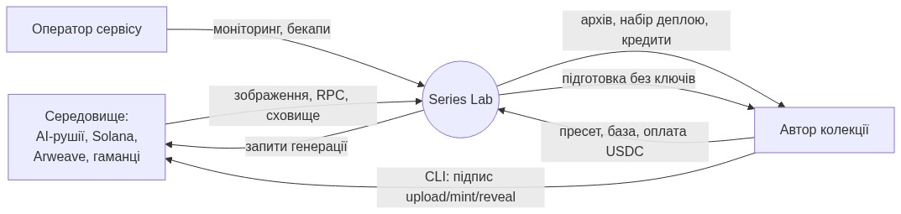
Рисунок 1.1 — Контекстна діаграма Series Lab

1.2 Що саме робить система і навіщо це потрібно
Series Lab — це веб-сайт і локальна майстерня, які закривають розрив між «намалювати багато варіантів персонажа» і «випустити колекцію в блокчейні».
Що робить користувач у системі (коротко):
1. Задає паспорт серії (назва, ID, кількість, зерно, рушій) — вкладка «Огляд».
2. Завантажує або генерує базову картинку серії — «Основа».
3. Описує формулу: що лишити сталим, які риси й ваги змінювати — «Конструктор».
4. Будує відтворювані рецепти й DNA без малювання — «Рецепти».
5. Оцінює ціну й генерує кадри (хмарні рушії за кредити або mock / локальний GPU безкоштовно/дешево) — «Генерація».
6. Відбирає вдалі кадри, перегенерує невдалі зі збереженням версій — «Відбір».
7. Перевіряє архів і збирає ZIP для випуску — «Експорт»; далі «Деплой» / «Маркет».
8. На своєму ПК підписує завантаження, мінт і розкриття CLI — ключ не йде на сервер.
9. У публічному режимі входить гаманцем і купує кредити USDC напряму в Solana.
Навіщо це потрібно. Без єдиної системи автор змушений склеювати окремі генератори, перевіряльники метаданих і застарілі інструкції з випуску. Типові наслідки: невідтворювана серія, дублікати в постійному сховищі, випадкові витрати на API, витік ключа в «зручний» веб-інтерфейс. Series Lab потрібна, щоб:
– зменшити ризик помилки — ворота preflight блокують поганий ZIP;
– зберегти гроші — «Порахувати» до «Згенерувати», повернення кредитів при помилці, денний ліміт, автостоп;
– зберегти контроль — non-custodial: підпис і оплата лише на боці користувача;
– дати повний шлях — від ідеї до набору Core Candy Machine, а не лише «намалювати картинки».
Детальний життєвий цикл предметної області та проблеми аналогів — у наступних підрозділах.

1.3 Цифрові активи, NFT і колекції
NFT — це запис у блокчейні, що посилається на метадані (назву, опис, зображення, атрибути) і належить певній адресі. У Ethereum базовий інтерфейс описано стандартом ERC-721 [3]; роялті для вторинних продажів описує EIP-2981. У Solana використовують програми Metaplex: стандарт Token Metadata і новіший Core, для масового випуску — Core Candy Machine з набором правил мінту (Candy Guard). Для Bitcoin існують написи Ordinals.
Колекція зазвичай складається з тисяч елементів, що відрізняються набором рис (traits): фон, одяг, аксесуар тощо. Кожна риса має кілька опцій з вагами (імовірностями). Унікальність елемента визначається комбінацією значень — у цій роботі її названо DNA (впорядкований рядок «лінія | значення рис за порядком ключів»). Відношення фактичної частоти опції до очікуваної за вагами складає звіт рідкості.
Для відкритого ринку важливі також провенанс (хеш-ланцюг зображень, що фіксує порядок і незмінність набору до розкриття), приховані метадані (hidden settings: до розкриття всі елементи мають однакове посилання й хеш) і розкриття (reveal: заміна імені й посилання кожного активу на остаточні).

1.4 Життєвий цикл колекції та його проблеми
Типовий шлях автора:
1. Задати концепцію й базову картинку.
2. Описати риси, їхні опції й ваги, правила несумісності.
3. Побудувати комбінації й тексти запитів до генератора зображень.
4. Згенерувати зображення (рушії: Flux у різних варіантах, Stability, OpenAI, локальні ComfyUI та Automatic1111 тощо).
5. Відібрати кращі кадри, перегенерувати невдалі.
6. Зібрати архів: зображення, JSON-метадані за стандартом мережі, обкладинка, роялті, рідкість.
7. Завантажити файли в постійне сховище (Arweave) і отримати посилання.
8. Налаштувати програму випуску й правила мінту, виконати мінт і розкриття.
9. Перевірити стан у мережі, виставити колекцію на маркетплейсі.
Узагальнену схему життєвого циклу створення та ончейн-випуску NFT-колекції наведено на рис. 1.2.
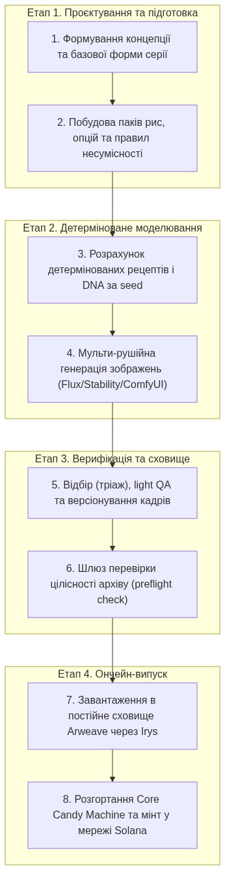
Рисунок 1.2 — Схема життєвого циклу створення та ончейн-випуску NFT-колекції
Основні проблеми, які виявлено під час аналізу (деякі підтверджено дослідженням в docs/RECOMMENDATIONS.md):
Проблема | Наслідок
Кожен крок виконують різні інструменти | помилки перенесення, втрата версій файлів
Недетермінована генерація | неможливо відтворити серію чи довести її незмінність
Немає обов'язкової перевірки перед завантаженням | дублікати зображень, порожні чи биті метадані, неправильні адреси творців потрапляють у сховище, де їх не виправити
Генерація платна, помилка у скрипті пересилає гроші | невідтворювані витрати; перегенерація затирає оплачений кадр
Сторонні сервіси просять приватний ключ | ризик повної втрати коштів і колекції
Метаплекс позначив Legacy Candy Machine і Sugar застарілими | значна частина настанов в інтернеті застаріла
Ліцензії моделей різні (наприклад, ваги FLUX.1 [dev] мають некомерційну ліцензію) | юридичний ризик комерційного використання
Платіжні провайдери мають регіональні обмеження | не всі автори можуть оплатити послугу

1.5 Огляд аналогів
Порівняння виконано за публічною документацією; перед поданням роботи перевірте актуальність кожного джерела (див. список літератури).
Інструмент | Що робить | Чого бракує для задачі роботи
HashLips Art Engine | відкритий генератор зображень із шарів; ваги в іменах файлів; звіт рідкості | немає шляху випуску, оплати, перевірки готовності до Solana Core, версій оплачених кадрів
Sugar CLI (Metaplex) | завантаження ресурсів і розгортання Candy Machine | позначений застарілим; не створює колекцію й зображення
Metaplex CLI (mplx) і Core Candy Machine | сучасний шлях випуску в Solana | лише випуск; не генерує й не перевіряє архів у вигляді єдиного процесу
Thirdweb | випуск контрактів ERC-721, відкладене розкриття | EVM-орієнтований; не покриває Solana Core
Загальні AI-генератори зображень | створюють окремі картинки | немає понять DNA, ваг, унікальності, рідкості, архіву
Хмарні «all-in-one» конструктори NFT | часто пропонують повний шлях | зазвичай потребують довіри до платформи щодо коштів і/або ключів; закриті

Висновок: ринок містить сильні вузькі інструменти, але немає відкритої системи, що (а) поєднує детерміновану генерацію й перевірку в одному потоці, (б) веде аж до набору для випуску в Solana Core і (в) принципово не торкається приватних ключів користувача.

1.6 Вимоги до безпеки: ключі, оплата, дані користувачів
Вимоги, що випливають з аналізу ризиків:
1. Ключі. Приватні ключі гаманців не передаються в браузер, на сервер і в чат; підпис і оплата виконуються на ПК користувача. Серверні платні ключі (наприклад, ключ оплати Irys) — окремий гаманець із малим балансом.
2. Вхід. Лише підписом повідомлення гаманцем (EIP-4361 для EVM, підпис повідомлення для Phantom); паролів і поштових адрес не потрібно.
3. Оплата. USDC напряму в Solana на публічну адресу; сервер лише читає ланцюг; кожен платіж зараховується один раз.
4. Запити. Захист від CSRF і DNS-rebinding для локального API; обмеження частоти; перелік дозволених хостів.
5. Дані. Користувач може видалити все, що створив; облік грошей лишається за вимогами обліку.
6. Відмовляти безпечно. Сумнівна відповідь мережі або каталогу означає відмову дії, а не дозвіл.

1.7 Постановка задачі
Розробити веб-систему (з консольним інтерфейсом) для підготовки колекції NFT до випуску в Solana, що відповідає вимогам розділу 1.6 й виконує задачі, перелічені у вступі. Критерії успіху:
Критерій | Спосіб перевірки
Відтворюваність: однаковий пресет і зерно дають однакові рецепти | тест diff-seed, юніт-тести ядра
Унікальність: жодні два елементи не мають однакової DNA | тести генератора
Блокування некоректного архіву | тести preflight (помилки → HTTP 422, ZIP не записується)
Відсутність приватних ключів на сервері | тести secrets, огляд маршрутів
Одноразове зарахування платежу | тести платіжної підсистеми
Повторюваний шлях випуску | series upload відновлюється після обриву (cache.json)
Якість і документація | 402 тести; docs:check, audit:i18n, audit:ui без помилок

Порівняння «до / після» впровадження Series Lab (оцінка за типовим шляхом автора на 48–100 NFT):
Параметр | Без єдиної системи | З Series Lab
Кількість інструментів | 4–6 (генератор, ZIP, Sugar/mplx, сховище, гаманець) | 1 майстерня + локальний CLI
Відтворюваність серії | зазвичай відсутня | гарантована зерном і diff-seed
Перевірка перед завантаженням | ручна / відсутня | обов'язковий preflight
Ризик передачі ключа | високий (веб-форми сторонніх сервісів) | ключ лише в CLI на ПК
Контроль витрат на генерацію | після факту | «Порахувати» → резерв кредитів → refund
Підготовка до Solana Core | окремі застарілі інструкції | набір деплою + release.json

Матриця трасування: вимога → модуль → перевірка (фрагмент; повний перелік ФВ/НВ — у розділі 2.1):
Вимога | Модуль / шлях | Тест або сценарій
ФВ-2, НВ-1 | src/rng.mjs, src/build.mjs | юніт-тести ядра; diff-seed (А7)
ФВ-3 | src/dna.mjs, src/rules.mjs | тести генератора / унікальності DNA
ФВ-5, НВ-9 | src/engines.mjs, src/spend.mjs, src/pool.mjs | тести генерації, ліміту, автостопу
ФВ-6 | src/versions.mjs, src/trash.mjs | тести версій і кошика
ФВ-8, НВ-5 | src/preflight.mjs | тести preflight; сценарій 2
ФВ-10, НВ-2 | bin/series.mjs, src/secrets.mjs | тести secrets; сценарії 3, 5
ФВ-11, НВ-4 | src/platform/solpay.mjs, billing.mjs | тести solpay, platform; сценарій 4
ФВ-12 | POST /api/account/delete-data | тести платформи; сценарій 4
ФВ-14, НВ-8 | server/ui/locales/* | audit:i18n, audit:ui (А3, А4)
НВ-8 | docs/, CI | docs:check (А2); GitHub Actions (А5)

1.8 Дерево цілей і критерії ефективності
Ієрархію мети роботи, підцілей і вимірюваних критеріїв наведено на рис. 1.3. Вона пов'язує системний аналіз (розділ 1.1) з проєктуванням вимог (розділ 2.1) і протоколом випробувань (файл 15).
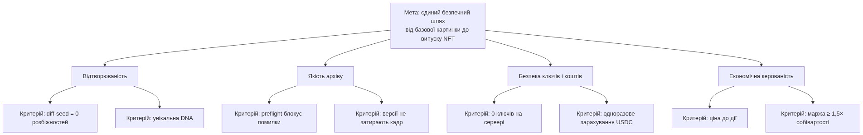
Рисунок 1.3 — Дерево цілей і критеріїв ефективності Series Lab

РОЗДІЛ 2. ПРОЄКТУВАННЯ СИСТЕМИ

2.1 Функціональні й нефункціональні вимоги

Функціональні вимоги
Код | Вимога
ФВ-1 | Система зберігає пресет серії: назву, id, розмір, зерно, шаблон запиту, риси з опціями й вагами, лінії, правила, хвилі поставки (схема series-preset/v0).
ФВ-2 | Система будує архів рецептів (схема series-archive/v0) детерміновано з пресету без мережі й без ключів.
ФВ-3 | Система гарантує унікальність DNA в межах серії, враховує ваги, квоти ліній, правила несумісності, хвилі поставки.
ФВ-4 | Система зберігає базові зображення з ролями primary, line, style, extra; уміє створювати базу з опису й аналізувати її (Vision Assist).
ФВ-5 | Система генерує зображення кількома рушіями, показує оцінку ціни до запуску, веде журнал витрат і зупиняє пакет при серії помилок.
ФВ-6 | Перегенерація не затирає оплачений кадр: зберігаються версії; видалення переносить у кошик.
ФВ-7 | Відбір: keep/redo, порівняння наборів, перевірка схожості, евристична й AI-оцінка.
ФВ-8 | Експорт: ZIP із зображеннями й метаданими за стандартом мережі; ворота перевірки блокують некоректний архів.
ФВ-9 | Набір деплою для Solana Core Candy Machine, EVM, Ordinals; набір для маркетплейсу.
ФВ-10 | Консольний шлях випуску: release-init, upload, hidden, guards, mint, reveal, verify, підпис лише локальним ключем.
ФВ-11 | Публічний режим: вхід підписом гаманця, кредити, оплата USDC у Solana, реферальна програма, холдерські бонуси.
ФВ-12 | Користувач може видалити свої дані («Мої дані»).
ФВ-13 | Адміністрування: стан ключів, економіка, помилки, кошик, перевірка рушіїв.
ФВ-14 | Інтерфейс і довідка українською й англійською.

Нефункціональні вимоги
Код | Вимога | Як досягається
НВ-1 | Відтворюваність | FNV-1a + mulberry32, чисті функції без мережі
НВ-2 | Безпека ключів | відсутність полів ключа в API, secrets.mjs, підпис у CLI
НВ-3 | Цілісність файлів | атомарний запис JSON (fs-safe.mjs: тимчасовий файл + rename)
НВ-4 | Цілісність грошей | усі зміни балансу в одній транзакції SQLite разом із записом у transactions; payments.tx_id — PRIMARY KEY
НВ-5 | Стійкість | відновлюване завантаження (cache.json), автостоп після 5 помилок поспіль, погодинні копії БД
НВ-6 | Мінімальні залежності | 6 пакетів часу виконання
НВ-7 | Переносимість | Node.js ≥ 22.13; Windows, Linux; Docker-образ на node:24-alpine
НВ-8 | Супроводжуваність | автотести, CI на Node 22 і 24, перевірка узгодженості документації
НВ-9 | Прозорість витрат | ціна до дії, журнал render-log.jsonl, денний ліміт

2.2 Архітектура
Система складається з двох виконуваних компонентів із спільним ядром:
– Сервер майстерні (server/index.mjs): HTTP-сервер без веб-фреймворку на модулі node:http, що віддає статичний інтерфейс і API. Працює в двох режимах: SERIES_MODE=local (без акаунтів, лише loopback) і SERIES_MODE=public (вхід гаманцем, кредити, дані по гаманцях).
– CLI (bin/series.mjs): 24 команди; містить усі дії, що потребують ключів.
– Ядро (src/*.mjs): чисті бібліотеки без залежності від HTTP.
– Платформа (src/platform/*.mjs, server/platform.mjs): акаунти, кредити, платежі, статистика, захист.
Загальну архітектуру взаємодії компонентів системи наведено на рис. 2.1.
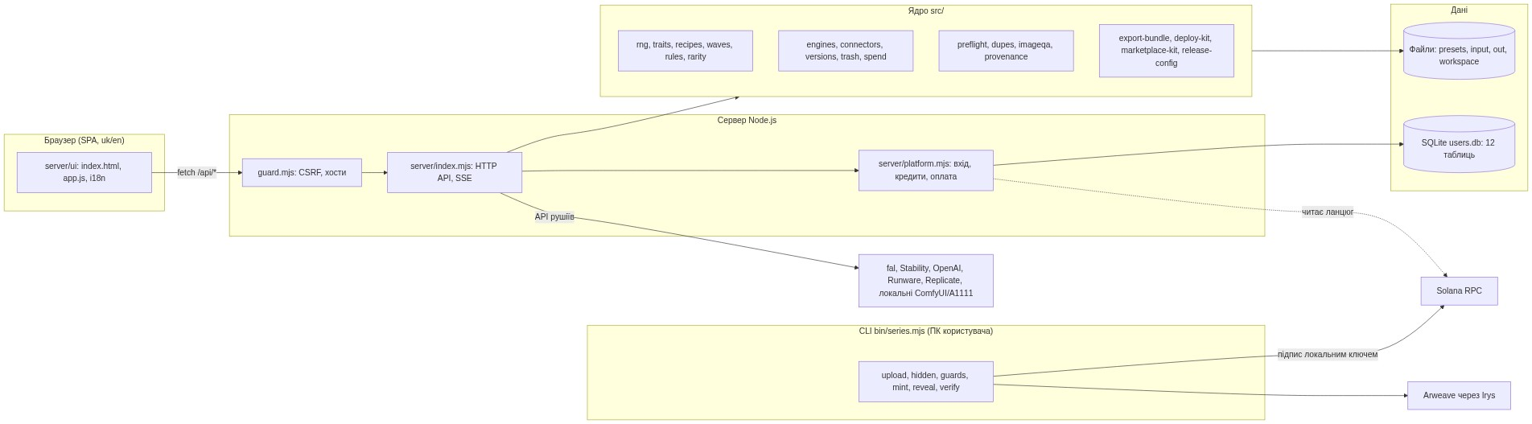
Рисунок 2.1 — Загальна архітектура системи
Принципи, які визначили поділ:
1. Чисте ядро. Генерація рецептів, рідкість, перевірка архіву — чисті функції від даних. Це спрощує тестування й гарантує відтворюваність.
2. Тонкий HTTP-шар. Обробники маршрутів викликають ядро й записують файли.
3. Ключі — лише в CLI. Сервер ніколи не приймає приватних ключів.
4. Два режими одним кодом. Локальний режим (без акаунтів) і публічний (з акаунтами) розрізняються змінною середовища, а не гілкою коду.

Структура каталогів
Каталог | Призначення
bin/ | CLI
src/ | ядро (61 файл)
src/platform/ | акаунти, оплата, статистика, захист (19 модулів)
server/ | HTTP-сервер, захист запитів, платформні маршрути
server/ui/ | браузерний інтерфейс і локалі uk/en
schemas/ | JSON Schema пресету й архіву
presets/, libraries/traits/ | демо-пресети, паки рис (pfp-core, brand-mascot, fine-art, abstract-series)
scripts/ | аудити, резервні копії, збірка сайту, перевірка документації
deploy/series-lab/ | Docker Compose, Caddy, скрипти розгортання й копій
test/ | 72 файли тестів
docs/ | документація проєкту

2.3 Модель даних

Файлові дані
У локальному режимі й у публічному (для кожного гаманця окремо) дані зберігаються файлами:
Файл / тека | Зміст
presets/<id>.json | пресет серії
input/ | базові зображення (primary.*, base-<line>.*, style-*, extra-*)
out/<set>/<n>.png | поточна версія кадру
out/<set>/versions/<n>/v<k>.png, meta.json | історія версій
out/trash/ | кошик
out/render-log.jsonl | журнал платних викликів
out/bundles/*.zip | архіви випуску
workspace/current.json | автозбереження робочого стану

Усі JSON записуються атомарно: у тимчасовий файл поряд із цільовим, потім rename; на Windows є повтори при EPERM/EBUSY.

Реляційна БД (users.db, SQLite)
12 таблиць. Режим WAL і погодинні копії забезпечують надійність.
Таблиця | Призначення | Ключ
users | гаманець, баланс кредитів, дата верифікації | wallet_address
payments | зараховані платежі (унікальний tx_id), сума USD, кредити | tx_id
transactions | журнал змін балансу: вид, кредити, рушій, нотатка | id
wallet_nonces | одноразові числа для входу | wallet_address
sol_orders | замовлення на оплату USDC: пакет, кредити, сума в мікро-USDC, статус, підпис транзакції | id
referral_codes | реферальні коди гаманців | code
referrals | запрошені, винагороди | invitee_address
holder_grants | бонуси власників NFT за період | (wallet_address, period)
nft_fulfillments | видача NFT (вимкнена за замовчуванням) | tx_id
funnel_events | події воронки | —
b2b_keys | ключі партнерського API, квоти | api_key
freemium_usage | не використовується, залишена для сумісності зі старими БД | (wallet_address, day)

Зв'язки між основними сутностями реляційної бази даних наведено на рис. 2.2.
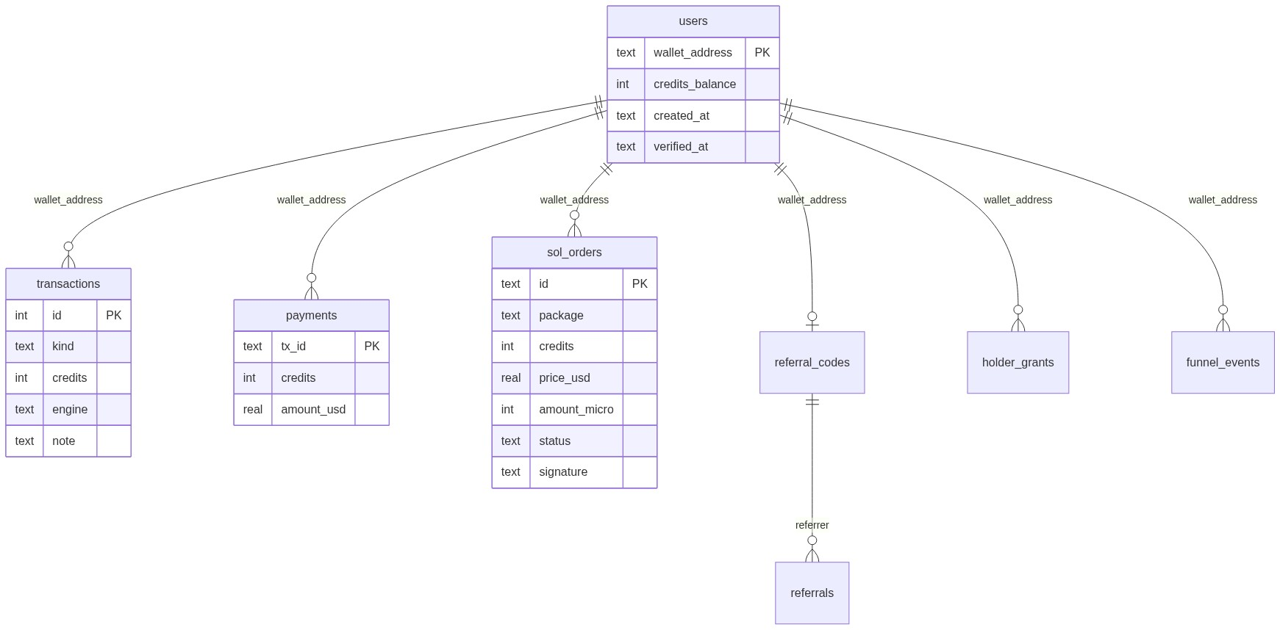
Рисунок 2.2 — ER-діаграма основних таблиць бази даних

Пресет і архів
Пресет (series-preset/v0) обов'язково містить: schema, id, name, seed, size, base, promptTemplate, traits; необов'язково: lines, engine, rules, waves. Архів (series-archive/v0): schema, presetId, createdAt, seed, size, recipes. Перевірка схем виконується бібліотекою Ajv.

2.4 Проєктування API
HTTP-API має 94 маршрути, згруповані за призначенням (повний перелік — Додаток В):
Група | Приклади
Стан і ресурси | /api/health, перевірка рушіїв
Пресети, шаблони, паки | список, збереження, застосування паку
Рецепти, архів, рідкість | збір, diff-seed, звіт рідкості, lint
Базові зображення | upload, generate, analyze (Vision Assist)
Генерація | оцінка, запуск, SSE-прогрес
Відбір | набори, мітки, triage, дублікати, схожість
Експорт | чекліст, bundle, dataset, deploy-kit, marketplace-kit, preflight
Версії, кошик, витрати | відновлення, журнал
Кредити, акаунт, адміністрування | /api/me, /api/credits/sol/..., /api/account/delete-data, економіка

Правила проєктування API:
1. Помилки повертаються у вигляді {"detail": …} із відповідним статусом (наприклад, 422 для архіву, що не пройшов перевірку).
2. Тіла запитів із полями privateKey, secretKey, mnemonic, seedPhrase, secret, password відхиляються з кодом secrets.
3. Довгі операції (генерація пакета) повідомляють прогрес через SSE.
4. Кожна зміна API супроводжується оновленням docs/API.md (перевіряє docs:check).

2.5 Проєктування безпеки
Загроза | Захід | Модуль
Сторінка в браузері надсилає запити на локальний API (CSRF) | перевірка Origin/Host | server/guard.mjs
DNS-rebinding | перелік дозволених хостів SERIES_ALLOWED_HOSTS | server/guard.mjs
Відкритий доступ без акаунтів із зовнішньої адреси | локальний режим слухає лише loopback, інакше процес відмовляє | openAccessError
Підроблений токен сесії | HMAC-SHA256 над стисненим JSON, порівняння timingSafeEqual; без AUTH_SESSION_SECRET вхід вимкнено | session.mjs
Повторне використання підпису | одноразовий nonce, TTL 5 хв; сесія 4 год | session.mjs, wallet_nonces
Витік ключа через API | відхилення полів ключів | secrets.mjs
Подвійне зарахування платежу | унікальний tx_id, транзакція SQLite | billing.mjs, solpay.mjs
Втрата грошей через помилку генерації | резервування кредитів до запуску, повернення при помилці | server/index.mjs
Неконтрольовані витрати | денний ліміт, автостоп, журнал | spend.mjs
Переповнення запитів | ковзне вікно, обмеження частоти | ratelimit.mjs
Небезпечний контент у запиті | перевірка вмісту, фільтр брендів | safety.mjs, lint.mjs
Втрата БД | погодинні копії, перевірка цілісності, копія на ПК оператора | sqlite-backup.mjs, скрипти

Принцип «відмовляти безпечно»: у модулі видачі NFT сумнівна відповідь каталогу або RPC означає відмову передачі.

2.6 Проєктування інтерфейсу та взаємодії з користувачем
Інтерфейс — односторінковий застосунок без фреймворку: index.html, app.js (≈ 5,7 тис. рядків), i18n.js, style.css. Структура — вкладки в порядку шляху користувача:
1. Огляд (паспорт серії) → 2. Основа → 3. Конструктор → 4. Рецепти → 5. Генерація → 6. Відбір → 7. Експорт → Деплой → Маркет; додатково Адмін і Довідка.
Блок-схема взаємодії з користувачем (рис. 2.3) відображає повний сценарій: від відкриття сайту й (за потреби) входу гаманцем через сім етапів майстерні до локального CLI-випуску. Пунктирна гілка показує поповнення кредитів USDC, яке потрібне лише для платної генерації.
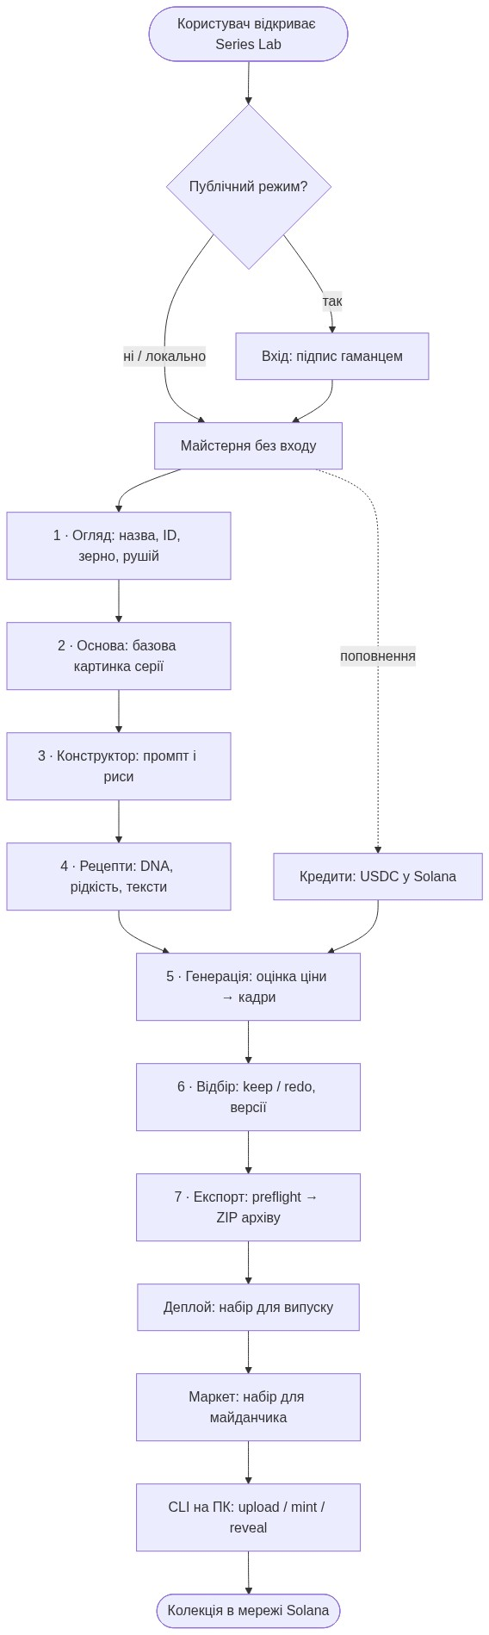
Рисунок 2.3 — Блок-схема взаємодії користувача з Series Lab
Принципи UX:
– Шлях новачка (смуга Lab → Studio → Випуск → Деплой → Маркет) поряд із прямим доступом до будь-якої вкладки.
– Ціна до дії: кнопка «Згенерувати» доступна лише після безкоштовного «Порахувати».
– Підказки при наведенні на кожному керуючому елементі; довідка-путівник із пошуком; FAQ; словник.
– Показувати лише те, що стосується вибору: поради залежать від мережі й профілю.
– Єдина термінологія: «базова картинка серії».
– Двомовність: 1618 ключів локалізації, збіг ключів uk/en перевіряється автоматично.

РОЗДІЛ 3. ПРОГРАМНА РЕАЛІЗАЦІЯ

3.1 Вибір технологій
Рішення | Вибір | Обґрунтування
Мова й середовище | JavaScript (ES-модулі), Node.js ≥ 22.13 | одна мова для сервера, CLI й інтерфейсу; вбудований node:test; вбудований node:sqlite; офіційні SDK Solana й Irys для JavaScript
HTTP | модуль node:http без фреймворку | менше залежностей і поверхні атаки; потрібен лише невеликий маршрутизатор
БД | SQLite через вбудований node:sqlite (DatabaseSync), режим WAL | один файл, транзакції ACID, прості копії; не потрібен окремий сервер
Тести | node --test | без зовнішніх залежностей
Інтерфейс | HTML + модулі JS без збирання | немає етапу збирання; один файл app.js, локалізація в locales/*.js
Схеми | JSON Schema + Ajv | перевірка пресету й архіву
Архіви | JSZip | створення й безпечне розпакування ZIP
Крипто | @noble/curves, @noble/hashes | перевірені чисто-JS реалізації підписів і хешів
Solana | @solana/web3.js, @solana/spl-token | побудова й читання транзакцій USDC
Розгортання | Docker (node:24-alpine), Docker Compose, Caddy як зворотний проксі | прості, відтворювані
CI | GitHub Actions на Node 22 і 24 | перевірка на мінімальній і поточній версії

У package.json лише шість залежностей часу виконання: @noble/curves, @noble/hashes, @solana/spl-token, @solana/web3.js, ajv, jszip. Менше залежностей — менше ризиків ланцюга постачання.

3.2 Ядро: детермінований генератор рецептів

3.2.1 Генератор псевдовипадкових чисел
Вимога НВ-1 (відтворюваність) вимагає, щоб той самий пресет і зерно завжди давали ті самі рецепти на будь-якій машині. Використано поєднання:
– FNV-1a (32 біти) — для перетворення рядкового зерна на число [18];
– mulberry32 — швидкий 32-бітний PRNG;
– зважений вибір — за кумулятивною сумою ваг;
– перемішування Фішера—Єйтса [19] — для остаточного порядку.
Фрагмент src/rng.mjs:
export function hashSeed(text) {
let h = 0x811c9dc5; // FNV-1a 32-bit offset basis
const s = String(text);
for (let i = 0; i < s.length; i++) {
h ^= s.charCodeAt(i);
h = Math.imul(h, 0x01000193);
}
return h >>> 0;
}

export function makeRng(seed) {
let a = typeof seed === "number" ? seed >>> 0 : hashSeed(String(seed));
const next = () => {
a = (a + 0x6d2b79f5) >>> 0; // mulberry32
let t = a;
t = Math.imul(t ^ (t >>> 15), t | 1);
t ^= t + Math.imul(t ^ (t >>> 7), t | 61);
return ((t ^ (t >>> 14)) >>> 0) / 4294967296;
};
// ...weighted(options), shuffle(list)
}
Обидва алгоритми не є криптографічними: вони не призначені для захисту, а лише для відтворюваності. Секретів і ключів вони не стосуються.

3.2.2 DNA й унікальність
DNA елемента — рядок лінія|значення_1|значення_2|…, де значення беруться в порядку ключів рис, які входять у DNA (риси з skipDna: true малюються, але в DNA не входять):
export function dna(line, traits, traitKeys) {
return [line, ...traitKeys.map((k) => traits[k] ?? NONE)].join("|");
}

3.2.3 Алгоритм побудови
Вхід: пресет (риси з опціями, вагами, обмеженнями за лініями, since для хвиль), зерно, розмір. Вихід: масив рецептів. Алгоритм (функція rollChunk):
1. Визначити лінії й квоти (quotasOf): явні квоти мають сумуватись у size; інакше рівний розподіл із розподілом залишку.
2. Для кожної лінії, поки made < need, кинути риси: для кожної активної риси вибрати опцію за вагами серед доступних для лінії (optionsFor).
3. Якщо задано опції з exact (точна кількість), риса береться з заздалегідь перемішаної «колоди», що гарантує точні кількості.
4. Якщо набір порушує правила несумісності (rules.conflicts, пари ключ:значення), спроба відхиляється й лічильник конфліктів збільшується.
5. Обчислити DNA; якщо вона вже є в множині seen, спроба відхиляється.
6. Інакше елемент приймається.
7. Обмеження MAX_ATTEMPTS = 100 000 на лінію: якщо унікальних комбінацій замало, генератор зупиняється з поясненням (потрібно «N, зроблено M» і кількість відхилених конфліктів).
8. Перемішати результат (shuffle), щоб лінії не йшли блоками.
Це відбір із відхиленням (rejection sampling): простий і коректний, поки простір комбінацій значно більший за розмір серії. Для кожного рецепта додатково обчислюється власне зерно hashSeed("<зерно>:<індекс>"), що дає незалежну відтворюваність кадру.

3.2.4 Хвилі поставки, правила, рідкість
– Хвилі: наступна партія отримує власне зерно й номери після вже побудованих; попередні рецепти не змінюються (waves.mjs).
– Правила: rules.mjs розбирає пари key:value, збирає правила пака й пресету.
– Рідкість (rarity.mjs): фактична частота опцій проти очікуваної за вагами; додатково обчислюється інформаційна міра OpenRarity — сума −log₂P за шарами [12], де відсутній шар рахується як «null».
– Рівні рідкості: опція з полем exact («рівно N») з'являється в серії точно N разів: 1 — це 1/1, більше — рідкісний «грааль»; решта кадрів розподіляється за вагами. Сума exact однієї риси не може перевищувати розмір серії, інакше збірка зупиняється з назвою риси. У Конструкторі кнопка «1/1» ставить exact: 1, а підсумок під таблицею опцій показує, скільки кадрів закріплено. У відомих колекціях рідкість теж задана наперед (у CryptoPunks 9 прибульців і 24 мавпи з 10 000 [29]).
– Промпт: buildPrompt збирає запит із ключових частин: «keep» (що лишити), «Change» (що змінити за ключами), «Also add» (додаткові риси), блок «Style lock» (кут, світло, настрій, кадрування), примітка й суфікс.

3.2.5 Перевірка стабільності DNA
Команда series diff-seed будує архів двічі з того самого пресету й порівнює результати: розбіжність означає порушення детермінізму. Те саме доступно через POST /api/diff-seed.

3.3 Конвеєр зображень, версії, кошик, ліміт витрат
Рушії (engines.mjs, connectors.mjs): fal, kontext, comfyui, a1111, runware, openai, stability, pollinations і службовий mock (генерує зображення без викликів зовнішніх API, 0 кредитів). Ключі читаються лише з середовища (keys.mjs). Запити мають тайм-аут 4 хвилини, опитування Replicate — до 5 хвилин. Сила референсу (0,1…0,95) переводиться в параметри кожного рушія окремими функціями (strengthForFal, strengthForStability, strengthForRunware).
Оцінка ціни до дії. Кнопка «Згенерувати» доступна лише після безкоштовного «Порахувати». Формула кредитів описана у розділі 5.
Версії (versions.mjs): out/<набір>/<номер>.png — поточна версія; усі інші лежать у versions/<номер>/v<k>.png з meta.json (рушій, зерно, час). Перегенерація не затирає оплачений кадр; байти кожної версії зберігаються в єдиному місці, тому історія не збільшує обсяг для поточного зображення.
Кошик (trash.mjs): видалення й заміна переносять файл у out/trash/; кадр із Відбору відновлюється на тій самій вкладці.
Журнал і ліміт (spend.mjs): кожен платний виклик дописується до out/render-log.jsonl (час, джерело, рушій, набір, успіх, вартість у USD, помилка). Денний ліміт SERIES_SPEND_CAP_USD блокує запуск, якщо пакет перевищить його; значення "", off, 0 вимикають ліміт. Автостоп (pool.mjs): якщо рушій повертає помилку 5 разів поспіль, пакет зупиняється, щоб не спалити решту черги.
Атомарний запис (fs-safe.mjs): вміст пишеться в тимчасовий файл поряд із цільовим, потім renameSync; для Windows є повтори при EPERM/EBUSY/EACCES, оскільки антивірус може на мить блокувати файл.
Нормалізація формату (png-normalize.mjs): кожен рушій обгортається так, що generate віддає справжній PNG. Живий тест показав, що Pollinations повертає JPEG, який зберігався під іменем N.png: порівняння з базою падало з помилкою «not a png», а на Arweave файл ішов із типом image/png і JPEG-байтами. JPEG, WebP і GIF тепер перетворюються через sharp; без нього байти лишаються як були, а Node друкує одне попередження. Уже збережені кадри виправляє команда series repair-png <тека-набору> [--dry-run] (поточні кадри й versions/; хеші змінюються, тому раніше зібрані набори треба перебудувати).
Стиснення до 1 МБ (compress.mjs, вкладка «Експорт»): Metaplex просить тримати файли до 1 МБ. Спершу зменшується кількість кольорів (палітрова PNG, розмір картинки лишається), якщо цього мало — картинка зменшується до 50 % сторони, не нижче 512 пікселів. Менший файл стає новою версією кадру, оригінал лишається в versions/. На реальному кадрі 1,62 МБ → 0,58 МБ без зміни розміру. Кадр, що не вмістився в ліміт, лишається без змін і потрапляє у звіт.

3.4 Відбір, перевірка архіву, рідкість
Відбір (вкладка 6): позначки keep/redo; версії; порівняння двох наборів поруч; мініатюра 64 px; схожість до базової картинки (попередження, не блокування); автоматичний triage (евристичний безкоштовний, AI-варіант за тарифом).
Пошук візуальних двійників (dupes.mjs): середній хеш (aHash) зменшеного PNG; відстань Геммінга між хешами; декодер PNG реалізовано власноруч на node:zlib (фільтри Paeth, 8-бітні RGB/RGBA), без сторонніх бібліотек. Інші формати пропускаються.
Схожість до базової картинки (similarity.mjs): порівнюються гістограми напрямів країв (HOG) верхньої центральної частини кадру, колір ігнорується (шарф і фон — риси, що змінюються). Обрізка кадру шукає найкращий збіг у межах зсуву й масштабу камери. Метод hog-aligned-1, поріг попередження 0,73. Раніше стояв середній хеш: на живому тесті запас між «своїми» і «чужими» кадрами був 0,016, нині 0,084. Метрика не розпізнає обличчя: дзеркальна копія бази оцінюється як сама база; вона припускає центроване кадрування по груди.
Панель якості серії (quality.mjs, GET /api/quality, вкладка «Відбір»): за один прохід показує файл не PNG, замалий файл, точні копії (SHA-256 файлу; нечіткий хеш для цього не підійшов, бо кадри однієї серії мають однакову композицію і він позначав 7 кадрів з 8), кадри далеко від бази; пояснює, що робити з кожним видом проблем, і одним кліком позначає проблемні кадри «Переробити», не чіпаючи ваші «Лишити». Перевірка безкоштовна й локальна; чи видно заявлені риси (фон, шарф), вона не перевіряє — це лишається за автовідбором.
Ворота перевірки (preflight.mjs) — серце вимоги НВ-5 і ФВ-8. Помилки блокують завантаження (HTTP 422, ZIP не записується), попередження — лише інформують. Основні перевірки:
Рівень | Приклади
Помилка | немає name/image; attributes не масив; trait_type порожній; для Solana немає symbol, seller_fee_basis_points не ціле, немає properties.files; роялті поза 0–10000 bps; частки творців не дорівнюють 100; порожня адреса творця; точні дублікати зображень (SHA-256)
Попередження | роялті > 50 % (майданчик може відхилити) або 0; адреса творця — заглушка (1111…, 0x000…); файл більше 1 МБ (рекомендація Metaplex для Core Candy Machine [6], жорсткий ліміт — PREFLIGHT_MAX_IMAGE_BYTES, типово 20 МБ); візуально близькі зображення

Провенанс (provenance.mjs): SHA-256 кожного зображення, конкатенація у фінальному порядку й хеш цього рядка — за схемою, відомою з практики колекцій [27]. Це дозволяє довести, що набір не змінювався після фіксації.
Перевірка провенансу без Series Lab (provenance-verifier.mjs): у кожному ZIP лежить verify-provenance.mjs, окремий файл без залежностей (лише node:crypto і node:fs), що відтворює хеш за картинками з images/ і provenance.json. Правило записано в шапці файлу: SHA-256 кожної картинки, порядок за номером видання, склейка без роздільників, SHA-256 цього рядка. Помилками (код виходу 1) є: два видання з однаковою картинкою (незалежний розбір BAYC не відтворив опублікований хеш у 32 записах, 31 з яких мали спільний хеш [27]), запис, що суперечить сам собі, невідповідність count, номер видання двічі, небезпечне ім'я файлу (../). Попередження: пропуски в нумерації, зайві зображення, .png не з PNG-байтами. Той самий код виконує series provenance --verify, тож розбіжності між ними немає.

3.5 Шлях випуску: від архіву до мінту
Принцип: сервер готує, CLI підписує. Послідовність:
архів → release-init → [Експорт: набір деплою] → upload → hidden → (деплой mplx) → guards → verify → mint → reveal --keypair
Команда | Дія | Ключ потрібен?
series release-init | створює release.json — єдине джерело істини (назва, символ, розмір, роялті, творці, ціна, allowlist, дані розгортання) | ні
series upload <тека> --keypair | відновлюване завантаження в Arweave через Irys; після кожної позиції оновлює cache.json; перед оплатою оцінює вартість у SOL, порівнює з балансом Irys, дозволяє --max-price, --no-fund, --dry-run | так, локально
series hidden | обчислює SHA-256 прихованих метаданих для Core Candy Machine | ні
series guards | генерує конфігурацію правил мінту (оплата, дата старту, ліміт на гаманець, список дозволених як група allowList) | ні
series verify | звіряє стан Core Candy Machine або v3 у мережі з release.json (лише читання) | ні
series mint | підписує мінт Core Candy Guard на цьому ПК; доказ приналежності до списку — всередині транзакції | так, локально
series reveal | підписує оновлення імені й посилання UpdateV1 ключем оновлення колекції | так, локально

Деталі коректності:
– Ціна передається в лампортах — цілим числом, без похибок плаваючої коми.
– Листок дерева Меркла для списку дозволених — keccak256 від тексту адреси в base58 (не від сирих байтів); пари сортуються як беззнакові байти.
– Оновлення guard замінює весь набір правил, тому платіж (solPayment) входить завжди, а без коректної ціни й творця файл не створюється.
– Для пресету з genesis: true базова картинка входить у колекцію як видання №0, а size у release.json збільшується на 1.
– Пробний прогін у тестовій мережі необов'язковий. На вкладці «Деплой» картка пояснює, навіщо він потрібен (знайти помилки в налаштуваннях до того, як вони коштуватимуть справжніх грошей), що коштує (тестові кошти безкоштовні, близько години) і що буде при пропуску (перша помилка станеться в основній мережі). Користувач сам обирає «Зроблю пробний прогін» (типово) або «Пропускаю»; нічого не блокується, змінюється лише інструкція в наборі деплою (при пропуску вона має один розділ для основної мережі).
– Перевірено на mainnet (04.10.2026): клієнт @irys/upload завантажив тестову позицію, а посилання на картинку й метадані відкрилися (за docs/RELEASE.md).
Захист від витоку ключів. Модуль secrets.mjs відхиляє тіла запитів із полями, що відповідають регулярному виразу ^(privatekey|secretkey|mnemonic|seedphrase|secret|password)$ (без урахування регістру) на будь-якій вкладеності до 5 рівнів. Публічні адреси дозволені.

3.6 Публічна платформа: вхід, кредити, оплата USDC

3.6.1 Вхід підписом гаманця
1. Клієнт запитує одноразове число (nonce), що зберігається у wallet_nonces і діє 5 хвилин.
2. Користувач підписує повідомлення: для EVM-гаманців — повідомлення EIP-4361 [5] (з доменом сервісу), для Phantom — власне повідомлення підпису.
3. Сервер перевіряє підпис (для EVM — secp256k1 з @noble/curves), видаляє nonce, видає токен сесії: base64url(відсортований компактний JSON) + "." + base64url(HMAC-SHA256) [17]. Термін дії — 4 години, куки w3ir_session. Порівняння підписів — timingSafeEqual. Без AUTH_SESSION_SECRET вхід вимкнено: токени були б підробними.
4. Новий перевірений гаманець отримує разові вітальні кредити (WELCOME_CREDITS, типово 20). Другої безкоштовної порції немає. Без оплати й нарахування генерація обмежена GENERATION_RATE_LIMIT_PER_MINUTE (типово 10 на хвилину).

3.6.2 Кредити: резервування й повернення
Кожен платний виклик резервується в кредитах до запуску і повертається при помилці:
– deductCredits: оновлення users з умовою credits_balance >= amount і запис у transactions в одній транзакції SQLite; якщо умова не виконана — відмова;
– refundCredits: повернення балансу й запис «refund»;
– recordPayment: вставка в payments з первинним ключем tx_id; повторна вставка дає помилку обмеження → зарахування не відбувається вдруге; після успіху запускається нарахування реферальної винагороди.
Так баланс і журнал не можуть розійтися, а помилка генерації не коштує користувачу кредитів.

3.6.3 Оплата USDC напряму в Solana
Діаграму послідовності взаємодії компонентів під час оплати послуг токенами USDC наведено на рис. 3.7 (після скрінів етапів роботи в п. 3.7).
Особливості:
– Сума — це ідентифікатор замовлення. Переказ із Phantom вручну не несе memo, а платник може використовувати інший гаманець, ніж той, з яким увійшов. Тому до ціни пакета додається унікальна «копійка» (наприклад, 4,990137) серед відкритих замовлень.
– Читається інструкція переказу токенів, а не зміна балансу. Тому переказ з гаманця отримувача на самого себе (самотест) також зараховується.
– Приватний ключ ніде не бере участі. Сервер знає лише публічну адресу отримувача (SOLANA_PAY_RECIPIENT).
– Обмеження: кількість відкритих замовлень на гаманець, строк дії замовлення.
– Пакети: «Старт» $4,99 → 100 кр.; «Креатор» $14,99 → 400 кр.; «Профі» $29,99 → 1000 кр. [26].

3.6.4 Реферальна програма, бонуси власників, видалення даних
– Кожен гаманець має реферальний код (HMAC, base32, 10 символів); коли запрошений уперше купує кредити, запрошувач отримує бонус REFERRAL_BONUS_CREDITS (типово 50).
– Бонус холдера (holder_grants, GET /api/holder) — окремий механізм платформи: періодичне нарахування кредитів гаманцю, який володіє NFT заданої колекції. Це не те саме, що видання №0: поле пресета genesis лише включає базову картинку серії в тираж як лот Edition: Genesis.
– «Мої дані» (POST /api/account/delete-data, підтвердження словом DELETE): видаляє теку гаманця, події використання, реферальний код і коди входу; у журналі витрат гаманець замінюється на erased, назва серії прибирається. Лишається облік грошей: баланс, платежі, списання, реферальні винагороди.

3.6.5 Статистика й економіка
src/platform/stats.mjs рахує показники воронки з власної бази (користувачі, платежі, кредити, виручка). margin.mjs будує юніт-економіку: собівартість рушіїв, маржу, накладні. stage-pricing.mjs визначає ціну етапу (розділ 5).

3.7 Етапи роботи веб-інтерфейсу (скріни)
Нижче наведено знімки екрана публічного сайту документації (studio.w3ir.io), сторінки входу (lab.w3ir.io) та майстерні Series Lab (локальний режим SERIES_MODE=local, версія 1.8.0). Вони ілюструють послідовність етапів, описану в блок-схемі рис. 2.3.
Головна сторінка сайту знайомить з ідеєю «7 етапів — від ідеї до випуску» (рис. 3.1).
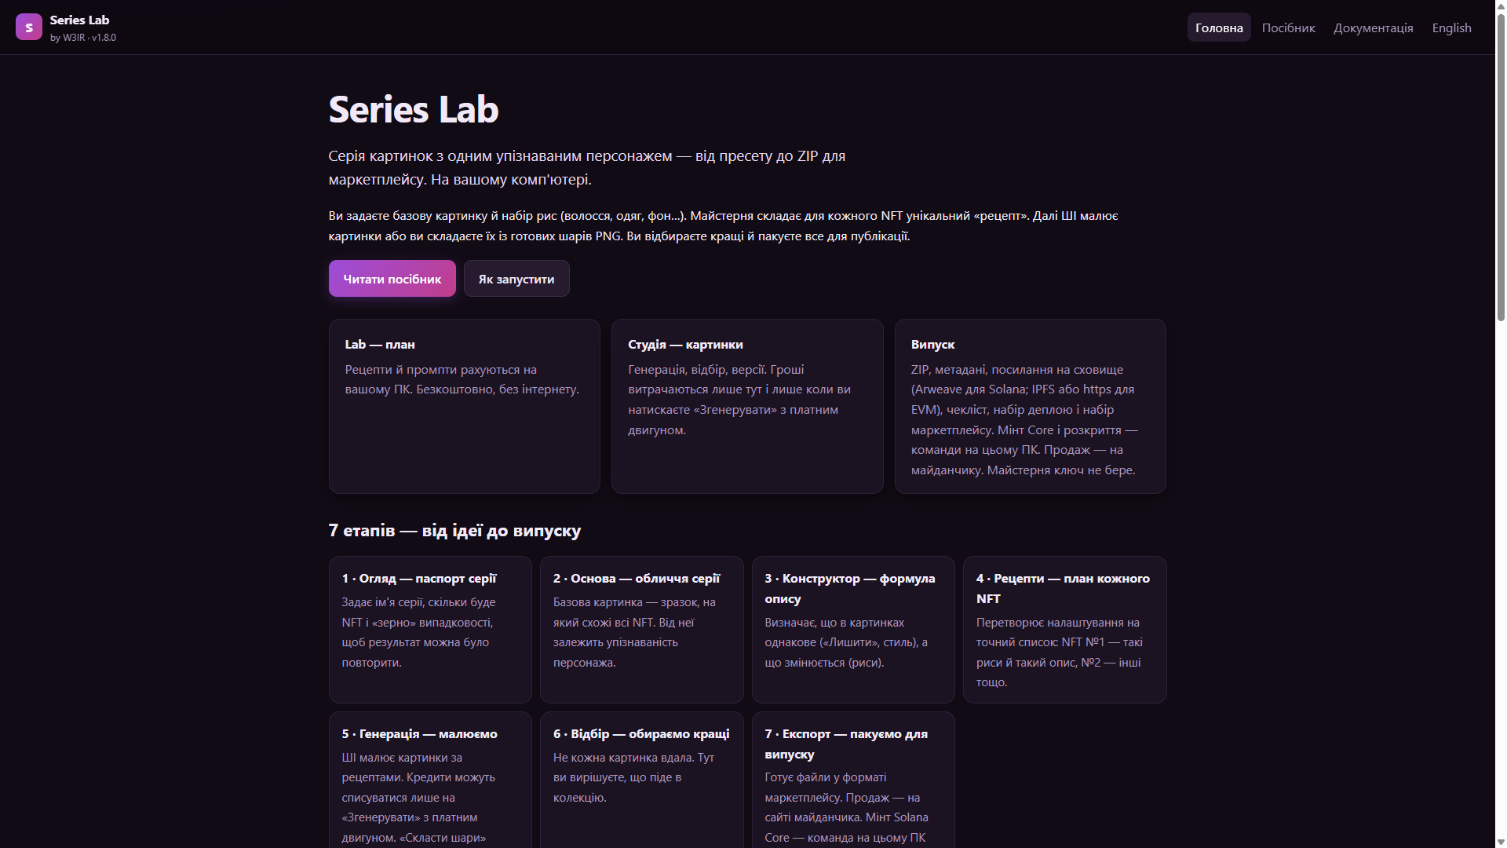
Рисунок 3.1 — Головна сторінка сайту Series Lab (опис етапів роботи)
Сторінка входу: підключення гаманця замість пароля, без доступу до коштів (рис. 3.2).
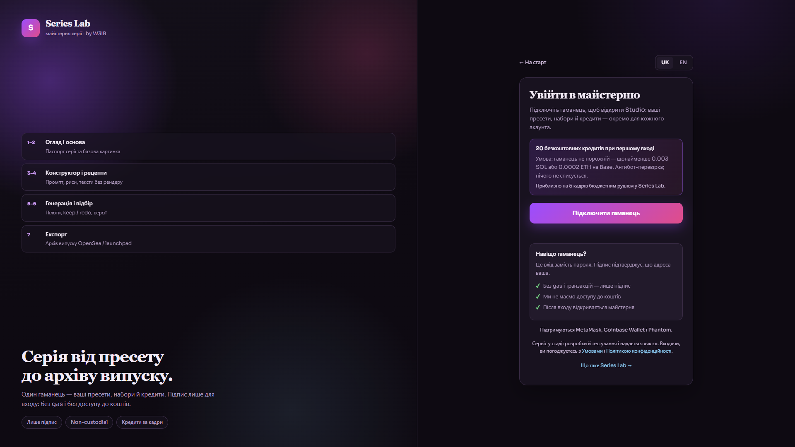
Рисунок 3.2 — Інтерфейс входу через Web3-гаманець
Етап 1 · Огляд: паспорт серії (назва, ID, кількість, зерно, рушій) (рис. 3.3).
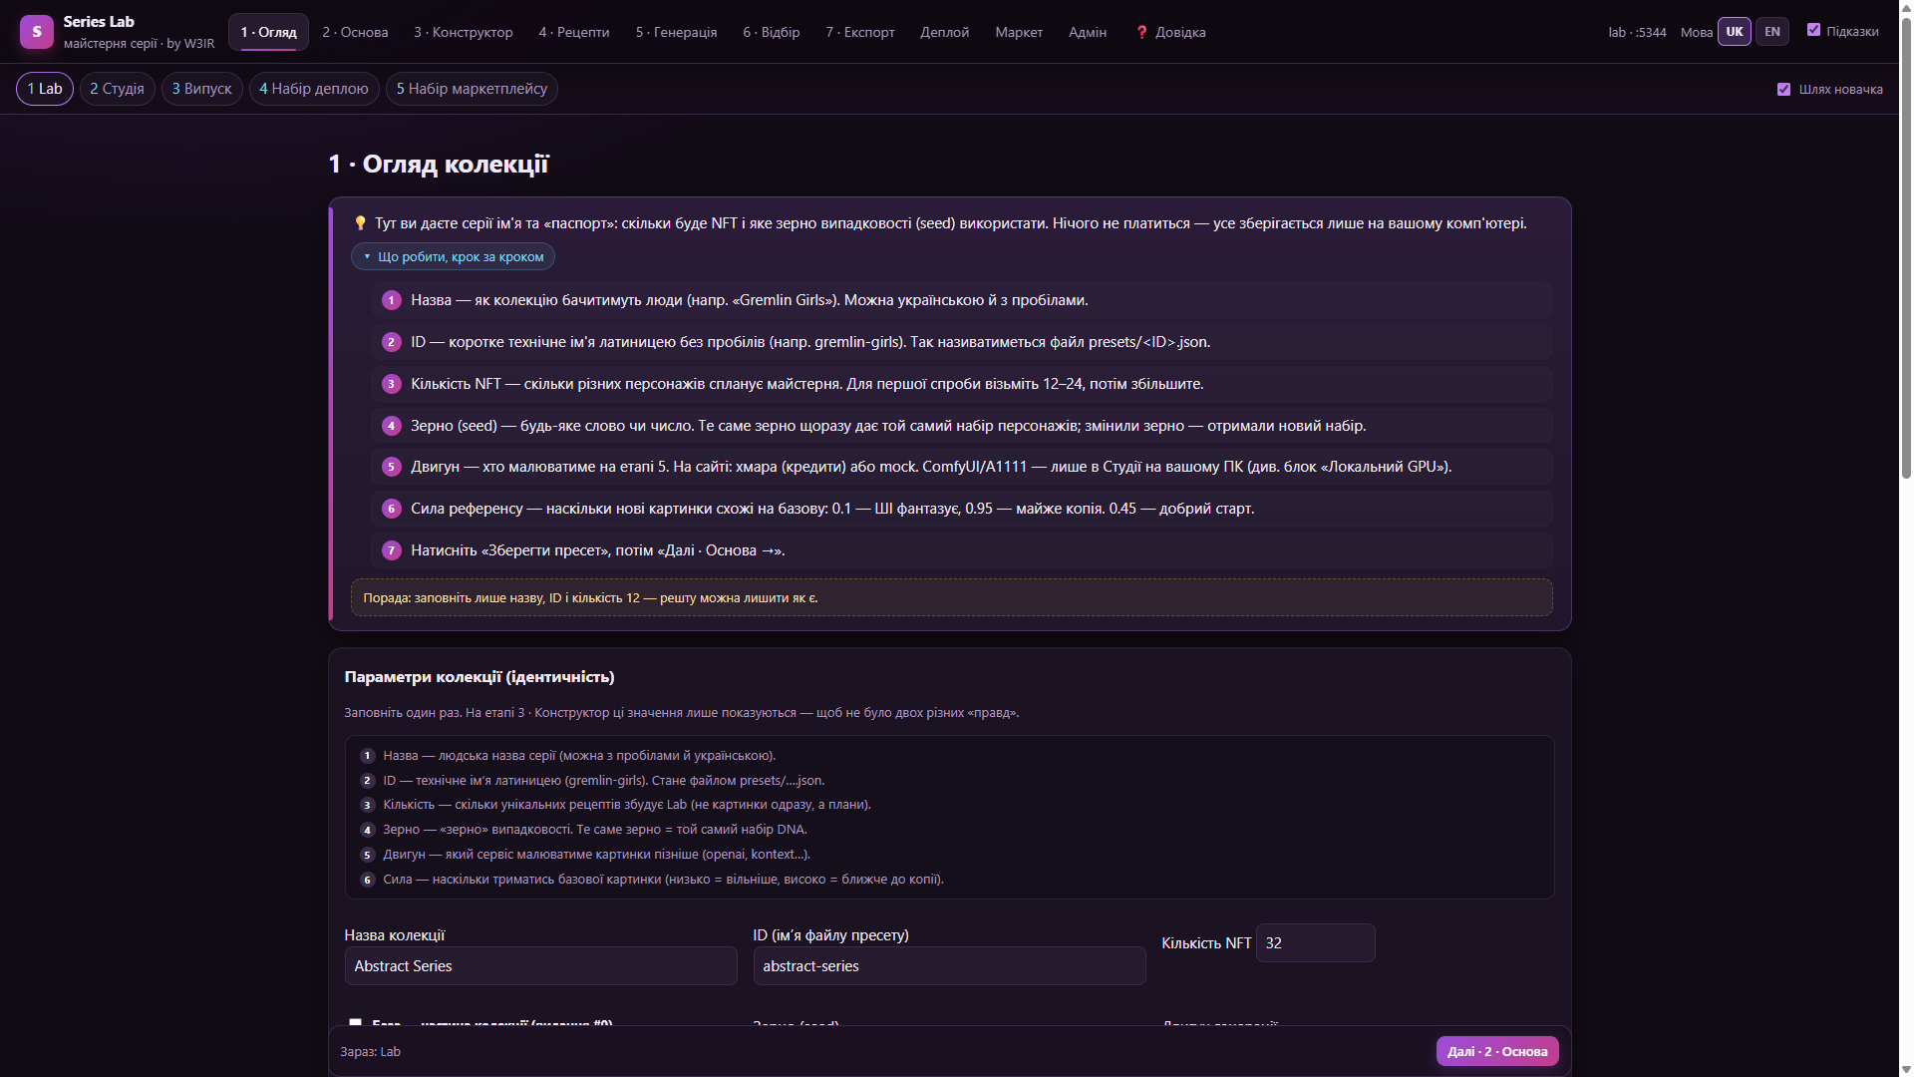
Рисунок 3.3 — Етап 1. Огляд: параметри колекції
Етап 5 · Генерація: оцінка ціни («Порахувати») перед платним запуском, вибір рушія (рис. 3.4).
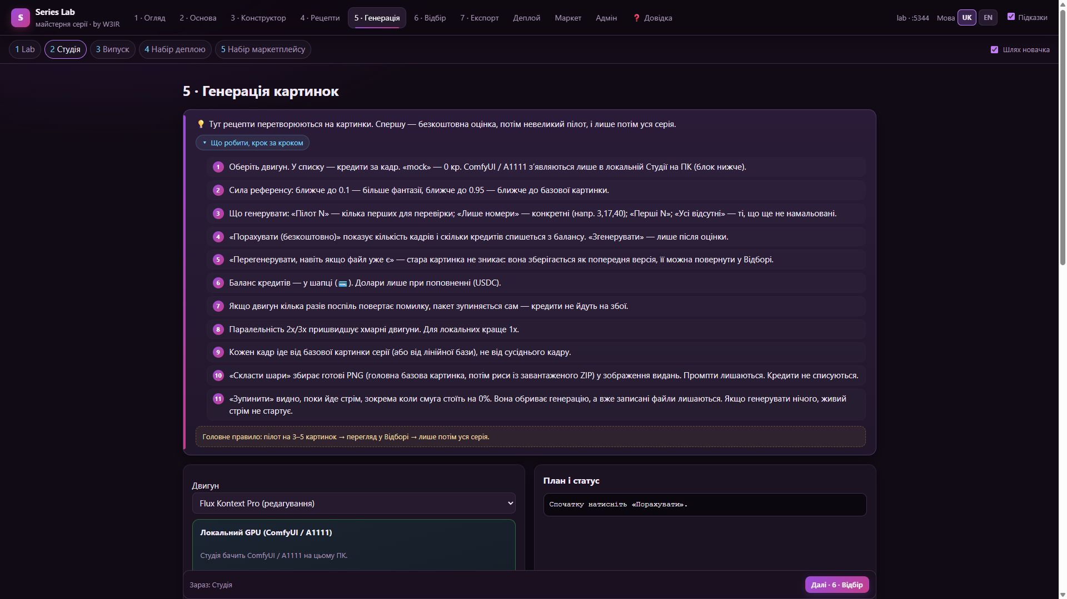
Рисунок 3.4 — Етап 5. Генерація зображень
Етап 7 · Експорт: перевірка архіву та збирання ZIP випуску (рис. 3.5).
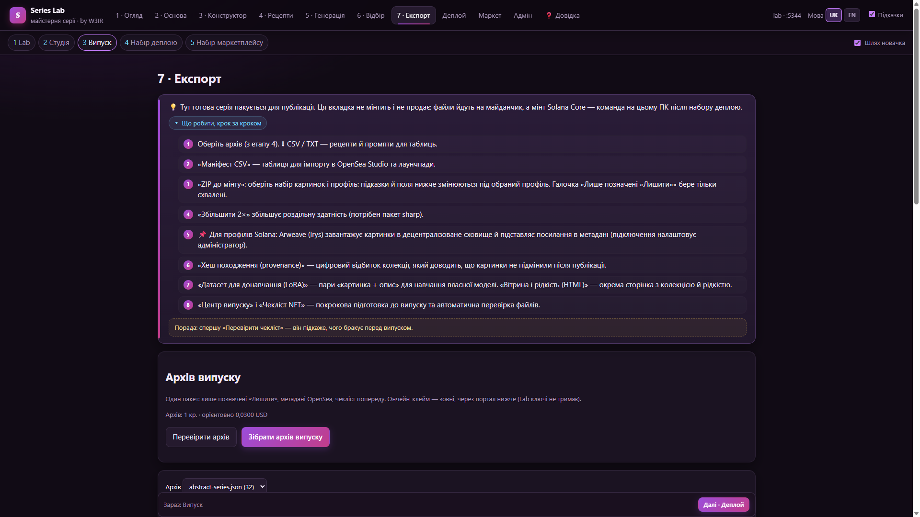
Рисунок 3.5 — Етап 7. Експорт архіву випуску
Модуль підготовки набору деплою: конфіги й кроки підпису на ПК користувача, без введення приватного ключа в браузер (рис. 3.6).
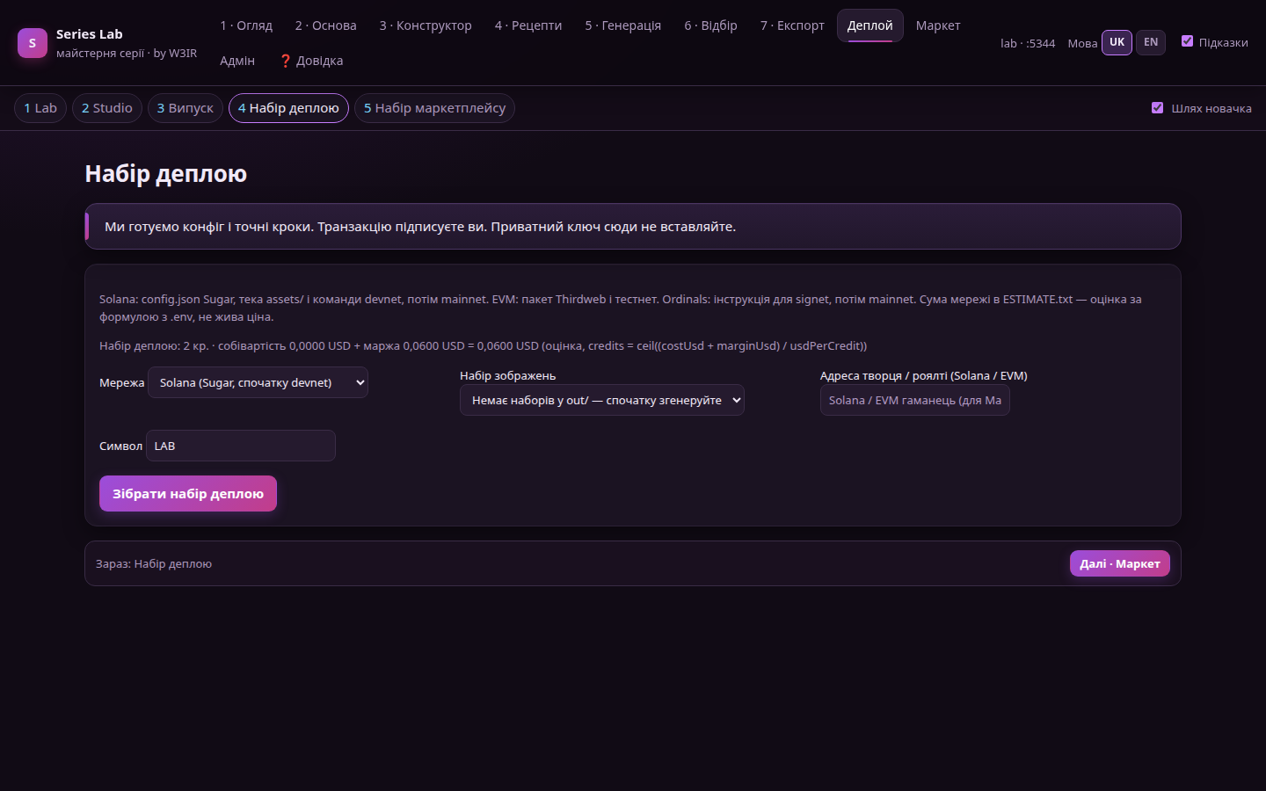
Рисунок 3.6 — Підготовка набору деплою
Діаграма послідовності оплати кредитів USDC (рис. 3.7):
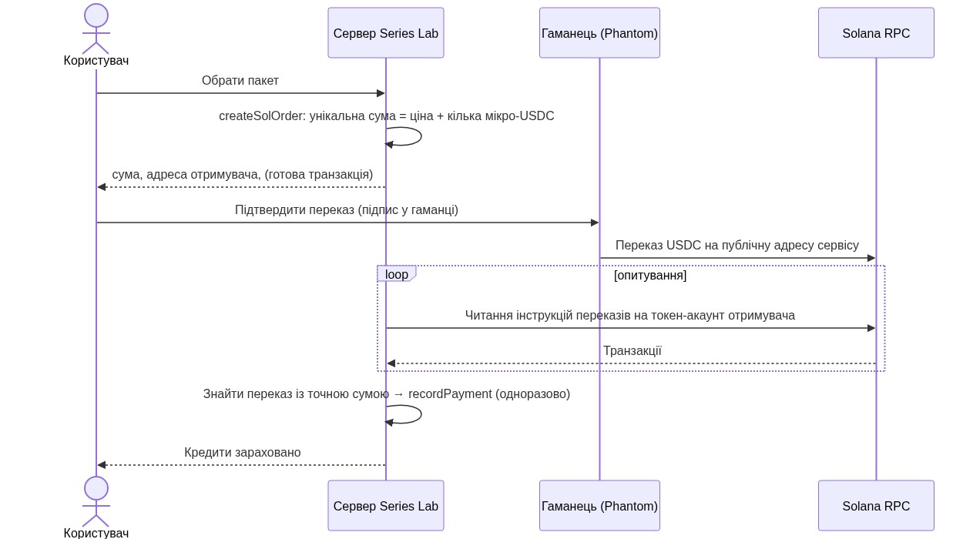
Рисунок 3.7 — Діаграма послідовності оплати послуг токенами USDC

3.8 Довідка й локалізація
– Локалізація: server/ui/locales/uk.js, en.js, tips.mjs; i18n.js застосовує переклади й підказки. Скрипт audit:i18n перевіряє збіг ключів (1618) і відсутність кириличних літералів у коді.
– Підказки: на кожному інтерактивному елементі — ctrl.<id>.tip або <ключ>.tip. Окремий аудит виявляє елементи без підказки.
– Довідка в застосунку: розділи за етапами, швидкий старт за 10 хвилин ($0), страховка, словник, FAQ (18 запитань), команди терміналу (усі 24).
– Аудит інтерфейсу: audit:ui перевіряє, що кожен ідентифікатор елемента, згаданий у коді, існує в HTML.
– Безкоштовний режим: повний шлях можна пройти з рушієм mock без витрат; це основа навчального застосування.

РОЗДІЛ 4. ТЕСТУВАННЯ, РОЗГОРТАННЯ Й ЕКСПЛУАТАЦІЯ

4.1 Стратегія тестування
Тести запускає вбудований виконавець Node.js (node --test); зовнішніх тестових фреймворків немає. Набір містить 72 файлів і 402 тести; на момент складання роботи вони проходять повністю.
Рівень | Що перевіряє | Приклади файлів
Модульні (чисті функції) | детермінізм ГПВЧ, унікальність DNA, ваги, рідкість, правила, хвилі, сила референсу | rng, recipes, waves-dupes, strength, wave1…wave22
Перевірка архіву | усі правила воріт, 422 при помилках | preflight, phase-b, phase-c
Безпека | CSRF/DNS-rebinding, ключі, відхилення секретів, безпечні шляхи, безпечне розпакування ZIP | guard, keys, fs-safe-inside, layers-zip, safety
Платформа й гроші | вхід, кредити, одноразове зарахування, оплата USDC, ціни етапів, маржа | platform, platform-server, solpay, wallet-rpc, stage-pricing, margin, admin-economy, admin-wallet
Дані користувача | видалення даних, анонімізація журналу | erase, delete-data
Випуск | деплой-набір, набір маркетплейсу, release.json, Core-потік, генезис-лот | deploy-kit, marketplace-kit, release-flow, core-flow, genesis, launch-advisor
Експлуатація | резервні копії, їх перевірка, Docker-образ | backup, backup-db, pull-backup, verify-backup, dockerfile
Інтерфейс і документація | відповідність документації коду, переклади, студійні сторінки | docs, i18n-audit, studio-docs, legal-pages, site
Інтеграційні (справжній сервер) | запуск процесу сервера в тимчасовій теці з двома гаманцями й перевірка HTTP | platform-server, delete-data, studio-docs

Принципи:
1. Без мережі й без грошей. У тестах і smoke-перевірках серверні платні ключі (наприклад, IRYS_PRIVATE_KEY) блокуються; рушій mock генерує зображення локально.
2. Тимчасові теки. Кожен тест працює у власній теці; видалення виконується з повторами (maxRetries), оскільки на Windows файл може бути ще зайнятий процесом.
3. Справжній сервер, де важливо. Інтеграційні тести запускають server/index.mjs як дочірній процес на випадковому порту й завершують його перед очищенням.
4. Знімок сумісності. Файл test/fixtures/compat-snapshot.json фіксує формати токенів сесії, реферальних кодів, промптів і тарифів, щоб випадкова зміна формату не зламала існуючі сеанси чи посилання.

Допоміжні аудити
Команда | Що перевіряє
npm run docs:check | розбіжності між кодом і документами: 24 CLI-команди, 94 маршрути, 102 змінні .env, індекс 28 документів, версія, видалені постачальники
npm run audit:i18n | 1618 ключів uk/en збігаються; немає кириличних літералів у коді
npm run audit:ui | кожен id, згаданий у коді, є в HTML
npm run audit:api | узгодженість маршрутів і документації API
npm run smoke:stage | наскрізний прогін етапів без платних викликів

4.2 Безперервна інтеграція
Конвеєр GitHub Actions (.github/workflows/test.yml) запускається на кожному push і pull_request:
– матриця Node 22 (мінімальна підтримувана версія) і 24 (версія Docker-образу);
– fail-fast: false, права лише на читання вмісту;
– скасування застарілих запусків тієї самої гілки (concurrency);
– додатковий робочий процес deploy-site.yml повторно запускає тести перед публікацією статичного сайту;
– робочий процес health.yml кожні 15 хвилин надсилає читальні запити (GET/HEAD) до публічних адрес як зовнішній моніторинг: мертвий хост видно, навіть якщо його власні cron і сповіщення не працюють.
Процес роботи з кодом: гілка від main, коміти українською у стилі fix:/feat:/docs:, злиття через pull request лише після зелених перевірок. Хук .githooks/pre-commit вимагає, щоб коміт із змінами в src/, server/, bin/, scripts/ чи package.json містив також оновлені документи й CHANGELOG.md.
Схему конвеєра безперервної інтеграції (CI/CD) на базі GitHub Actions представлено на рис. 4.1.
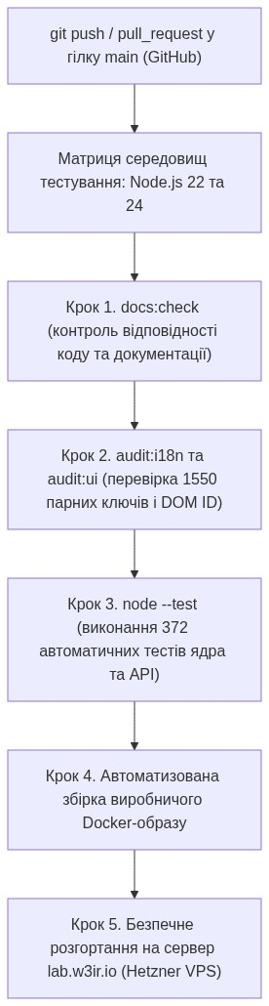
Рисунок 4.1 — Схема конвеєра безперервної інтеграції (CI/CD)

4.3 Контейнеризація й розгортання
Образ (Dockerfile): основа node:24-alpine; npm ci --omit=dev; копіюються лише потрібні каталоги (bin, src, server, schemas, presets, templates, scripts частково). Контейнер працює від користувача з uid 1000. Хост, домен входу й перелік дозволених хостів не вшиваються в образ: без SERIES_ALLOWED_HOSTS і AUTH_DOMAIN процес завершується з поясненням.
Оркестрація (deploy/series-lab/docker-compose.yml): сервіс serieslab, том даних /data (users.db, теки гаманців, малі JSON), логування json-file з обмеженням 10 МБ × 3 файли, власні секрети у .env.series-lab.
Зворотний проксі: Caddy (Caddyfile.staging) термінує TLS і проксує на serieslab:5344; старе ім'я хоста переспрямовується на нове (302). Публічний сервіс працює на lab.w3ir.io; статичний лендінг — окремо (Cloudflare Pages).
Режими: SERIES_MODE=public (образ задає також HOST=0.0.0.0, PORT=5344, SERIES_DATA_DIR=/data) для хоста; SERIES_MODE=local лише для ПК.
Скрипти розгортання: phase3.sh (початкове розгортання staging, ім'я сервісу задається SERVICE_HOST), phase3-rollback.sh (відкат), reset-staging.sh, upload.sh.
Схему архітектури розгортання веб-сервісу та проксування трафіку в Docker-середовищі наведено на рис. 4.2.
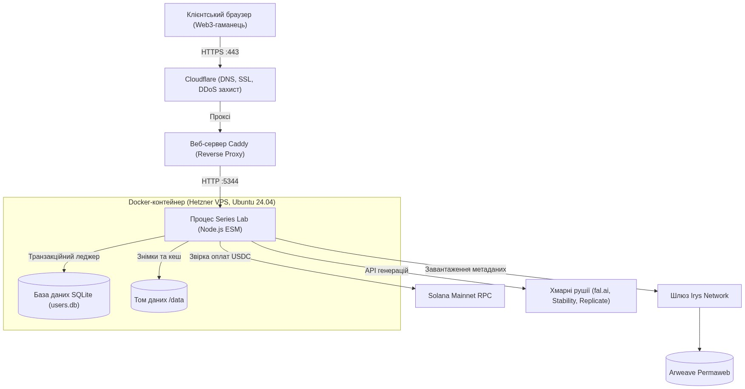
Рисунок 4.2 — Схема архітектури розгортання сервісу в Docker-контейнері

4.4 Резервне копіювання й відновлення
Принцип: «копія, яку ніхто не пробував відкрити, не є бекапом».
Коли (UTC) | Що | Зберігання
щогодини | узгоджена копія users.db (онлайн-копія SQLite, потім PRAGMA integrity_check) | 48 копій
щодня 03:15 | повний знімок даних Lab | 7 добових і 4 тижневих
кожні 6 год | перевірка свіжості найновішої копії (не старша за 3 год) | —
кожні 6 год | перевірка заповнення диска (поріг 80 %), сповіщення в Telegram | —
щонеділі | навчання відновленням: копія відкривається, integrity_check ок, є таблиці users, payments, transactions, wallet_nonces | —

Додатково:
– npm run backup:pull на ПК оператора забирає найновішу погодинну копію з сервера по SSH (без ключів хмари), перевіряє її й лишає останні N копій; видаляє супутні файли -shm/-wal разом зі старими копіями.
– Скрипт setup-offsite.sh готує зашифровану (AES-256-CBC, PBKDF2) копію в S3-сумісне сховище; на момент складання роботи цей крок ще не ввімкнено (відкрите завдання експлуатації).

4.5 Контроль якості документації
Документація вважається частиною коду: коміт, що змінює поведінку без оновлення документів, не приймається. Відповідність перевіряє scripts/check-docs.mjs (також запускається в npm test):
– кожна CLI-команда з series --help згадана в README або GUIDE;
– кожен HTTP-маршрут з server/index.mjs є в docs/API.md;
– кожна змінна з .env.example описана;
– кожен файл у docs/ є в індексі docs/README.md;
– версія в package.json збігається з рядком «Стан» в індексі;
– видалений постачальник (Pinata) не зустрічається в живих документах.
Скрипт не оцінює зміст: правдивість тексту лишається на авторі коміту. У цій роботі додатково проведено аудит покриття підказок і довідки: з 184 видимих елементів керування підказки є майже в усіх; прогалини (близько двох десятків) закрито, до довідки додано всі 24 CLI-команди й три нові запитання FAQ.

4.6 Результати перевірки
Показник | Результат
Автотести | 402 з 402 проходять (Node 22 і 24 у CI)
Узгодженість документів | docs:check без помилок
Переклади | 1618 ключів, uk і en збігаються
Інтерфейс | відсутніх елементів немає
Підказки | за оцінкою скрипту аудиту станом на 05.10.2026 підказку має 182 з 184 елементів; два залишки — хибні спрацювання (прихований вибір файлу; перемикач, що має підказку на підписі); нові елементи (панель якості, розмір файлів, пробний прогін, кнопка 1/1) мають підказки
Відомі ризики | залежність bigint-buffer (рівень high, виправлення відсутнє) через @solana/spl-token; наш код toBigIntLE не викликає; ризик прийнято й задокументовано; не ввімкнено хмарну копію; тексти Умов не перевірені юристом; повноцінний випуск на mainnet пройдено лише частково

Живий тест консистентності базової картинки (08.10.2026)
Мета — перевірити, чи тримає базова картинка ідентичність на серії. Умови: series render, база input/primary.png (лев-воїн, 1024×1024), сила референсу 0,45, 24 кадри з трьома рисами (шарф, фон, вираз) на двох рушіях — Pollinations Kontext (0,02 $ за кадр) і Kontext Pro на Replicate (0,04 $); разом 48 кадрів без збоїв, витрати 1,44 $ за out/render-log.jsonl (ліміт SERIES_SPEND_CAP_USD=2).
Вимір | Pollinations | Kontext Pro
Схожість до бази (середній хеш), середня | 0,880 | 0,880
Діапазон | 0,813–0,906 | 0,828–0,906
Кадри нижче порогу 0,75 | 0 | 0
Попарна схожість кадрів між собою, середня / мінімум | не рахували | 0,949 / 0,859
Той самий номер кадру на двох рушіях, середня / мінімум | 0,983 / 0,969 | 0,983 / 0,969

Огляд очима (контактні аркуші й кадри біля обличчя): усі 24 кадри читаються як той самий лев, ідентичність на серії тримається. Від бази відходять камера (далі), грива (світліша, м'якша) і шрам на щоці (то є, то майже зникає). Шарф і вираз «Roaring» дотримані, фони «Teal» і «Dusk» майже не відрізняються від темно-сірого.
Тест виявив три дефекти системи; перші два виправлено:
1. JPEG під іменем `.png`. Усі 24 файли Pollinations починалися з ffd8ff, а порівняння з базою падало з помилкою «not a png». Виправлено нормалізацією формату виходу рушіїв і командою series repair-png (розділ 3.3).
2. Слабка метрика схожості. Запас між «своїми» (0,813–0,906) і «чужими» (0,313–0,797) кадрами середнього хеша становив лише 0,016, а поріг 0,75 стояв нижче найвищого чужого значення. Метрика замінена на гістограми напрямів країв: свої кадри 0,771–0,814, чужа серія 0,616–0,687, запас 0,084 (розділ 3.4).
3. Два рушії не незалежні. Той самий кадр на Pollinations і Kontext Pro має схожість 0,983: схоже, що під назвою «Pollinations Kontext» працює та сама модель (висновок із метрики, не з документації постачальника). Для порівняння рушіїв потрібен тест на справді різних моделях; це лишається відкритим пунктом.
Обмеження: метрика не розпізнає обличчя (дзеркальна копія бази оцінюється як сама база), а поріг відкалібровано на одній базі й 24 чужих кадрах однієї серії. Знімки тесту лежать у docs/design-audit/consistency-2026-10-08/.

РОЗДІЛ 5. ЕКОНОМІЧНА ЧАСТИНА. ОХОРОНА ПРАЦІ
Розділ присвячено техніко-економічному обґрунтуванню розробленого програмного комплексу Series Lab, визначенню собівартості розробки, моделі ціноутворення, аналізу окупності та розрахунку точки беззбитковості, а також нормативним вимогам з охорони праці та безпеки життєдіяльності під час розробки та експлуатації веб-системи.

5.1 Модель ціноутворення в системі
Користувач бачить кредити; долари з'являються на поповненні (USDC у Solana) і в адмін-панелі (собівартість, маржа).
Пакети кредитів (за docs/ECONOMY.md):
Пакет | USD | Кредити | $/кредит
Старт | 4,99 | 100 | ≈ 0,050
Креатор | 14,99 | 400 | ≈ 0,038
Профі | 29,99 | 1000 | ≈ 0,030 (найнижча ціна)

Правило підлоги. кредити = ceil(costUsd × 50): один кредит за $0,03 має покривати не менше ніж 1,5× вартості виклику API. Це гарантує, що найдешевший пакет не продається нижче собівартості з запасом 50 %.
Тариф рушіїв (кредитів за кадр: чернетка / фінал / з референсом):
Сімейство | Кредитів | Типова собівартість API
Flux (kontext, fal, schnell…) | 1 / 2 / 2–3 | ≈ $0,003–0,04
Stability | 1 / 2 / 2–3 | ≈ $0,03–0,035
OpenAI | 4 / 8 / 6–10 | ≈ $0,04–0,17
Локальний GPU (ComfyUI, A1111) | LOCAL_GPU_CREDIT_COST (типово 1) | $0 за API

Ціна етапу:
ціна_етапу = собівартість + фіксована_маржа
кредити = ceil(ціна_етапу / STAGE_USD_PER_CREDIT) (типово 0,03)
Генерація лишається на тарифі рушіїв; евристичний відбір — типово $0; архів, набір деплою й набір маркетплейсу — невеликі фіксовані суми (типово 1–2 кредити). Завантаження в Arweave додається лише тоді, коли користувач запускає його сам (його вартість платить гаманець користувача, а не сервіс).
Безкоштовний шлях: рушій mock і локальна робота без списань; новий перевірений гаманець отримує 20 вітальних кредитів (разово).

5.2 Статті витрат і доходів сервісу
Стаття | Тип | Як рахується
Виклики API рушіїв | змінна | сума costUsd у render-log.jsonl
Хостинг (VPS Hetzner) | постійна | ≈ 330 грн/міс ($8) × 12 = 3 960 грн/рік
Домен і DNS (Cloudflare) | постійна | ≈ 580 грн/рік ($14/рік)
Мережеві комісії | змінна | комісія відправника USDC (копійки) платить користувач; комісія платформи за прийом платежу відсутня
Сховище копій (S3 / B2) | постійна | ≈ 60 грн/міс ($1,5) × 12 = 720 грн/рік
Розробка | одноразова | див. 5.3 (160 000 грн)
Дохід | змінна | кредити × $/кредит за проданими пакетами
Валова маржа |  | дохід − собівартість API

Модель у коді: src/platform/margin.mjs і scripts/econ-check.mjs перевіряють юніт-економіку; адмін-вкладка «Економіка» показує за 7 днів, 30 днів і за весь час: операції, собівартість, виручку, різницю по етапах.

5.3 Оцінка трудомісткості розробки
Дані комітів: 142 за 16 днів (23.09–08.10.2026), 26 функціональних «хвиль», 10 релізів у CHANGELOG.md (від 1.0.0 до 1.8.0).
Фактичний календар робіт у репозиторію (не наказ закладу):
Етап | Термін | Що закрито
Ядро майстерні, хвилі 1–25 | 23.09.2026 – 25.09.2026 | рецепти, генерація, відбір, архів
Рекомендації й огляд якості | 26.09.2026 | сила референсу, Core Candy Machine, ворота архіву
Шлях випуску й Arweave | до 04.10.2026 | v1.7.0: upload, guards, verify
Публічний хост | 04.10.2026 | v1.8.0: вхід, USDC, бекапи
Genesis, шари, Умови, «Мої дані» | 05.10.2026 | незарелізні зміни після тега 1.8.0
Якість серії, стиснення до 1 МБ, перевірка провенансу, series repair-png, необов'язковий пробний прогін, рівні 1/1 | 06.10.2026 – 08.10.2026 | незарелізні зміни після тега 1.8.0

Розрахунок вартості розробки за формулою:
Вартість розробки = Σ (години_і × ставка) + накладні
Етап | Години | Ставка, грн/год | Сума, грн
Аналіз і проєктування | 60 | 400 | 24 000
Реалізація ядра | 80 | 400 | 32 000
Реалізація сервера й UI | 100 | 400 | 40 000
Платформа й оплата | 60 | 400 | 24 000
Тестування й CI | 50 | 400 | 20 000
Документація | 50 | 400 | 20 000
Разом | 400 | 400 | 160 000

Структуру вартості розробки наведено на рис. 5.1.
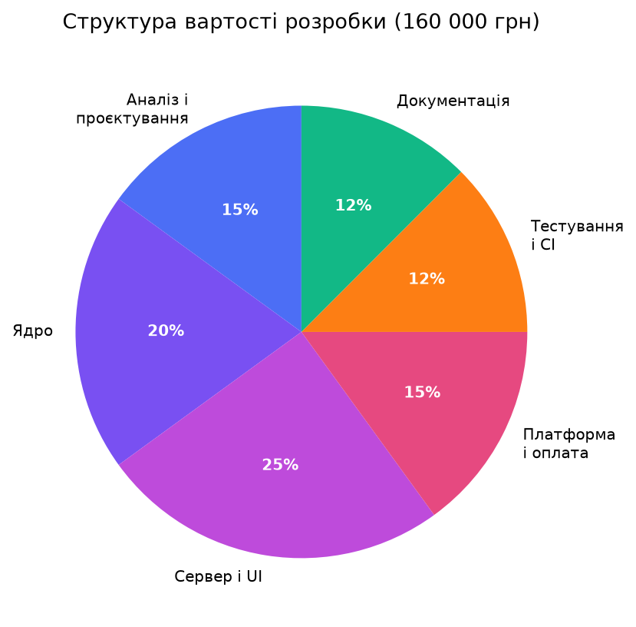
Рисунок 5.1 — Структура вартості розробки Series Lab
Окремо відзначимо, що завдяки використанню ШІ-асистента для рутинних операцій кодогенерації й верстки зекономлено приблизно 35–40 % часу (див. декларацію, файл 12), що суттєво скоротило календарні терміни реалізації проєкту.

5.4 Окупність
Точка беззбитковості (кредитів) = (Постійні витрати за період) / (Ціна кредиту − Собівартість кредиту)
Для найдешевшого пакета «Профі»: ціна кредиту ≈ $0,03; для Flux-рушіїв собівартість кадру ≈ $0,003–0,04 за 1–3 кредити, тобто маржа на кредит додатна лише завдяки правилу підлоги ×1,5. При постійних витратах сервісу на інфраструктуру близько 5 260 грн/рік (≈ $128/рік або ≈ $11/міс) точка беззбитковості досягається вже при продажу 1–2 пакетів «Профі» або 3–4 пакетів «Креатор» на місяць.
Графік постійних витрат і орієнтовної точки беззбитковості за пакетами наведено на рис. 5.2.
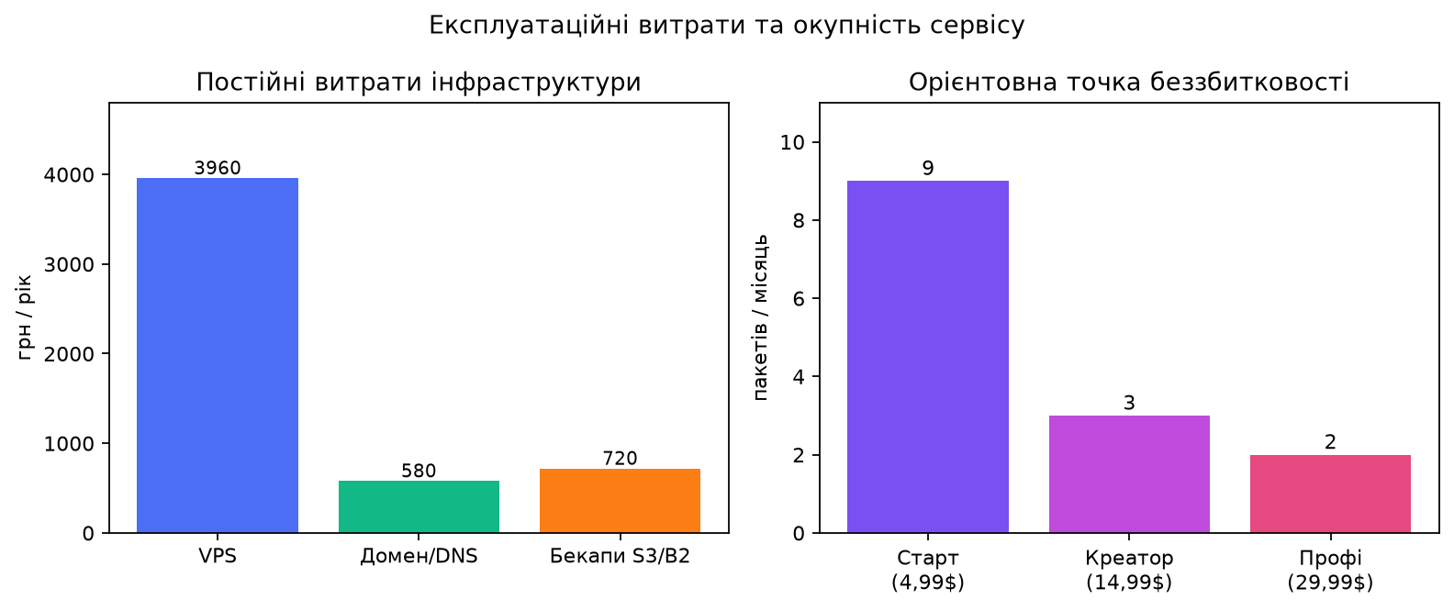
Рисунок 5.2 — Постійні витрати та точка беззбитковості

5.5 Охорона праці та безпека в надзвичайних ситуаціях
Робота програміста й користувача Series Lab належить до праці з візуальним дисплейним терміналом. Норми нижче взято з ДСанПіН 3.3.2.007-98 [28].
1. Умови праці за ВДТ. Освітленість поверхні столу в зоні документів — 300–500 лк; освітленість екрана не перевищує 300 лк, без відблисків (п. 3.2.3). Коефіцієнт природної освітленості — не нижче 1,5 % (п. 2.5). Екран розташовують на відстані 600–700 мм від очей і не ближче ніж 600 мм (п. 4.14). Для програмістів еквівалентний рівень звуку — 50 дБА (додаток 1). Джерела шуму (принтери) виносять з приміщення роботи за ВДТ (п. 3.3.2).
2. Режим праці. Для розробників програм регламентована перерва — 15 хвилин через кожну годину роботи за ВДТ (п. 5.8). Якщо виробничі обставини не дають застосувати такі перерви, безперервна робота з ВДТ не перевищує 4 годин (п. 5.9).
3. Ергономіка інтерфейсу. Шлях майстерні поділено на кроки, підказки з'являються при наведенні, довідка є українською й англійською, верстка лишається придатною на вузькому екрані. Небезпечна дія підтверджується: видалення даних вимагає слова DELETE, видалений кадр можна повернути з кошика.
4. Електробезпека й пожежна безпека. Несправний блок живлення і пошкоджений кабель не експлуатують. Корпуси обладнання заземлюють. У приміщенні є первинні засоби пожежогасіння і відомий шлях евакуації.
5. Надзвичайні ситуації. При зникненні електроживлення або зв'язку роботу з незаписаним станом припиняють після збереження пресету. Для сервісу відновлення після збою обладнання дають погодинні копії бази й перевірка integrity_check (розділ 4.4).
6. Інформаційна безпека. Приватний ключ не залишає ПК користувача. Сервер відхиляє тіла запитів із полями ключа, пароля чи seed-фрази. Сесія обмежена в часі.

5.6 Висновки до розділу
Ціноутворення в системі побудовано так, щоб жоден платний виклик не міг бути продано дешевше за 1,5× собівартості API; безкоштовний шлях (mock, локальний GPU) доступний без витрат. Норми робочого місця за ВДТ взято з ДСанПіН 3.3.2.007-98. Розрахована вартість розробки програмного продукту становить 160 000 грн при річних постійних витратах на хмарну інфраструктуру близько 5 260 грн, що підтверджує високу економічну ефективність та швидку окупність системи (рис. 5.1, 5.2).

ВИСНОВКИ
У дипломній роботі розв'язано актуальну інженерну задачу: створено веб-систему Series Lab для відтворюваного створення колекцій NFT, перевірки їхньої готовності та безпечної підготовки до випуску в мережі Solana з публічним режимом роботи й оплатою в USDC без передачі приватних ключів на сервер.
Основні результати:
1. Проаналізовано предметну область (NFT, колекції, життєвий цикл) і наявні інструменти. Виявлено проблеми розрізненості шляху, недетермінованості, відсутності обов'язкової перевірки перед завантаженням у незмінне сховище та ризик передачі ключів сторонім сервісам. Сформульовано вимоги й критерії успіху.
2. Спроєктовано модульну архітектуру з чистим ядром, тонким HTTP-шаром, окремим CLI для дій із ключами й платформним шаром для акаунтів та оплати; модель даних із 12 таблиць SQLite та файловою структурою набору; API з 94 маршрутами; підсистему безпеки (CSRF, DNS-rebinding, сесії HMAC, одноразові nonce, відхилення секретів).
3. Реалізовано детермінований генератор рецептів на основі FNV-1a і mulberry32 з відбором із відхиленням: унікальність DNA, зважені імовірності, квоти ліній, точні кількості опцій, правила несумісності, хвилі поставки. Команда diff-seed перевіряє стабільність результатів.
4. Реалізовано конвеєр зображень з вісьмома рушіями й службовим mock, версіями кадрів, кошиком, журналом витрат, денним лімітом і автостопом; видалено ризик втрати оплаченого кадру перегенерацією.
5. Реалізовано ворота перевірки архіву (preflight): помилки блокують експорт (HTTP 422), попередження інформують; виявлення точних і візуальних дублікатів власним декодером PNG; звіт рідкості, міра OpenRarity, провенанс SHA-256.
6. Реалізовано шлях випуску release-init → upload → hidden → guards → verify → mint → reveal із відновлюваним завантаженням в Arweave через Irys та локальним підписом; доведено, що сервер не приймає приватних ключів.
7. Реалізовано публічну платформу: вхід підписом гаманця, кредити з резервуванням і поверненням, оплату USDC у Solana з ідентифікацією замовлення за унікальною сумою й одноразовим зарахуванням, реферальну програму, бонуси власників, повне видалення даних за запитом.
8. Забезпечено якість: 402 автоматичні тести (72 файли), CI на Node 22 і 24, зовнішній моніторинг, перевірка узгодженості документації з кодом, аудити інтерфейсу й перекладів (1618 ключів, uk/en), підказки та довідка двома мовами.
9. Налагоджено експлуатацію: Docker-образ, Compose, зворотний проксі Caddy, погодинні й добові копії БД із перевіркою цілісності та щотижневим навчанням відновленням, копія на ПК оператора.
10. Економічно обґрунтовано модель ціноутворення: правило підлоги ×1,5 до собівартості API, безкоштовний шлях, відсутність комісії платформи за прийом платежів.
Практична цінність. Систему розгорнуто як сервіс (стадія бета), а також її можна використовувати локально без акаунтів. Архітектурні принципи — детермінізм, ворота перевірки, відсутність ключів на сервері, транзакційний облік грошей — придатні для інших систем випуску цифрових активів і навчальних курсів.
Обмеження та напрями розвитку:
– завершити пробний випуск на mainnet і запис результатів перевірки series verify на реальній Core-машині;
– увімкнути хмарну копію даних і провести навчання відновленням із неї;
– отримати юридичну експертизу Умов користування й Політики конфіденційності;
– уточнити залежність bigint-buffer (відома вразливість, виправлення відсутнє) після виходу оновлених версій @solana/spl-token/@irys/*;
– розділити великі файли (server/index.mjs ≈ 3,7 тис. рядків, server/ui/app.js ≈ 5,7 тис.) на модулі після стабілізації;
– розглянути оракул вартості газу, деплой із браузера без передачі ключів (через підпис у гаманці), перцептивні дублікати як помилку воріт.
Мету роботи досягнуто, завдання виконано.

СПИСОК ВИКОРИСТАНИХ ДЖЕРЕЛ
1. ДСТУ 3008:2015. Інформація та документація. Звіти у сфері науки і техніки. Структура та правила оформлювання. — Київ : ДП «УкрНДНЦ», 2016.
2. ДСТУ 8302:2015. Інформація та документація. Бібліографічне посилання. Загальні положення та правила складання. — Київ : ДП «УкрНДНЦ», 2016.
3. EIP-721: Non-Fungible Token Standard [Електронний ресурс]. — Режим доступу: https://eips.ethereum.org/EIPS/eip-721
4. EIP-2981: NFT Royalty Standard [Електронний ресурс]. — Режим доступу: https://eips.ethereum.org/EIPS/eip-2981
5. EIP-4361: Sign-In with Ethereum [Електронний ресурс]. — Режим доступу: https://eips.ethereum.org/EIPS/eip-4361
6. Metaplex. Core Candy Machine [Електронний ресурс]. — Режим доступу: https://www.metaplex.com/docs/smart-contracts/core-candy-machine (дата звернення: 26.09.2026).
7. Metaplex. Candy Machine та Sugar (позначені застарілими) [Електронний ресурс]. — Режим доступу: https://www.metaplex.com/docs/smart-contracts/candy-machine
8. Metaplex. Core Royalties plugin [Електронний ресурс]. — Режим доступу: https://www.metaplex.com/docs/smart-contracts/core/plugins/royalties
9. Irys. Documentation [Електронний ресурс]. — Режим доступу: https://docs.irys.xyz/
10. Arweave. Developer documentation [Електронний ресурс]. — Режим доступу: https://docs.arweave.org/developers
11. HashLips Art Engine [Електронний ресурс]. — Режим доступу: https://github.com/HashLips/hashlips_art_engine
12. OpenRarity. Methodology [Електронний ресурс]. — Режим доступу: https://openrarity.gitbook.io/developers/fundamentals/methodology
13. Solana. Documentation [Електронний ресурс]. — Режим доступу: https://solana.com/docs
14. SQLite. Write-Ahead Logging [Електронний ресурс]. — Режим доступу: https://www.sqlite.org/wal.html
15. Node.js. API documentation (node:http, node:sqlite, node:test, node:crypto) [Електронний ресурс]. — Режим доступу: https://nodejs.org/docs/latest/api/
16. FIPS PUB 180-4. Secure Hash Standard (SHS). — NIST, 2015.
17. RFC 2104. HMAC: Keyed-Hashing for Message Authentication. — IETF, 1997.
18. Fowler G., Noll L. C., Vo K.-P. FNV Hash [Електронний ресурс]. — Режим доступу: http://www.isthe.com/chongo/tech/comp/fnv/
19. Knuth D. E. The Art of Computer Programming, Vol. 2: Seminumerical Algorithms. — 3rd ed. — Addison-Wesley, 1997.
20. Caddy. Documentation [Електронний ресурс]. — Режим доступу: https://caddyserver.com/docs/
21. OWASP. Cross-Site Request Forgery Prevention Cheat Sheet [Електронний ресурс]. — Режим доступу: https://cheatsheetseries.owasp.org/cheatsheets/Cross-Site_Request_Forgery_Prevention_Cheat_Sheet.html
22. Docker. Documentation [Електронний ресурс]. — Режим доступу: https://docs.docker.com/
23. Black Forest Labs. FLUX.1 [dev] Non-Commercial License [Електронний ресурс]. — Режим доступу: https://github.com/black-forest-labs/flux/blob/main/model_licenses/LICENSE-FLUX1-dev
24. Decrypt. Magic Eden pulls plug on Bitcoin and Ethereum, doubles down on Solana [Електронний ресурс]. — Режим доступу: https://decrypt.co/359422/magic-eden-pulls-plug-bitcoin-ethereum-doubles-down-solana
25. U.S. Copyright Office. Copyright and Artificial Intelligence, Part 2: Copyrightability [Електронний ресурс]. — Режим доступу: https://www.copyright.gov/ai/
26. Series Lab (series-studio): вихідний код і документація, версія 1.8.0 [Електронний ресурс]. — Репозиторій: https://github.com/ech2corrosionrrd/series-studio. Використано: docs/ECONOMY.md, docs/RELEASE.md, docs/STAGES.md, docs/API.md, docs/HOSTING.md, docs/DEPLOY-PLATFORM.md, docs/RECOMMENDATIONS.md, CHANGELOG.md. Дата звернення: 05.10.2026.
27. Brodan. Learning NFT Provenance by Example: A Bored Ape Investigation [Електронний ресурс]. — Режим доступу: https://dev.to/brodan/learning-nft-provenance-by-example-a-bored-ape-investigation-hfe
28. ДСанПіН 3.3.2.007-98. Державні санітарні правила і норми роботи з візуальними дисплейними терміналами електронно-обчислювальних машин [Електронний ресурс]. — Режим доступу: https://mozdocs.kiev.ua/view.php?id=2445. Дата звернення: 05.10.2026.
29. CryptoPunks [Електронний ресурс]. — Вікіпедія. — Режим доступу: https://en.wikipedia.org/wiki/CryptoPunks. Дата звернення: 08.10.2026.

ДОДАТКИ

Додаток А. Технічне завдання
1. Загальні відомості. Повна назва: «Series Lab — веб-система створення, перевірки й підготовки до випуску колекцій NFT». Умовне позначення: Series Lab. Версія документа відповідає версії системи 1.8.0.
2. Призначення й цілі. Система призначена для авторів колекцій цифрових активів, що потребують відтворюваного набору унікальних зображень, перевіреного архіву та набору для випуску в мережі Solana. Цілі: (1) єдиний шлях від базової картинки до набору випуску; (2) відтворюваність і унікальність; (3) блокування некоректного архіву; (4) відсутність приватних ключів на сервері; (5) публічний режим з оплатою USDC.
3. Вимоги до системи. Функціональні й нефункціональні вимоги наведені в розділі 2.1 (ФВ-1…ФВ-14, НВ-1…НВ-9).
4. Вимоги до програмного забезпечення. Node.js ≥ 22.13; ОС Windows 10/11 або Linux; браузер із підтримкою ES-модулів; для розгортання — Docker; для зворотного проксі — Caddy або еквівалент.
5. Вимоги до безпеки. Приватні ключі не приймаються й не зберігаються; вхід підписом гаманця; захист від CSRF і DNS-rebinding; одноразове зарахування платежів; обмеження частоти; резервне копіювання з перевіркою відновлення.
6. Вимоги до документації. Українська й англійська довідка в інтерфейсі; посібники користувача й адміністратора; технічна документація в docs/, що відповідає коду (автоматична перевірка).
7. Стадії й етапи. Аналіз → проєктування → реалізація → тестування → розгортання → супровід. Критерії приймання: усі автоматичні тести проходять; docs:check, audit:i18n, audit:ui без помилок; пройдено програму випробувань (файл 15).
8. Порядок контролю й приймання. Згідно з документом «Програма та методика випробувань».

Додаток Б. Діаграми

Б.1 Діаграма варіантів використання
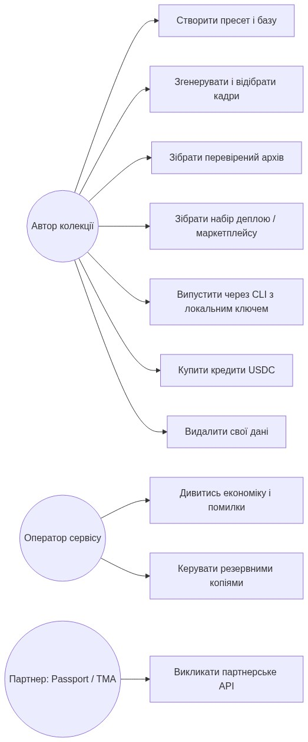
Рисунок Б.1 — Діаграма варіантів використання

Б.2 Діаграма активностей: генерація кадру з резервуванням кредитів
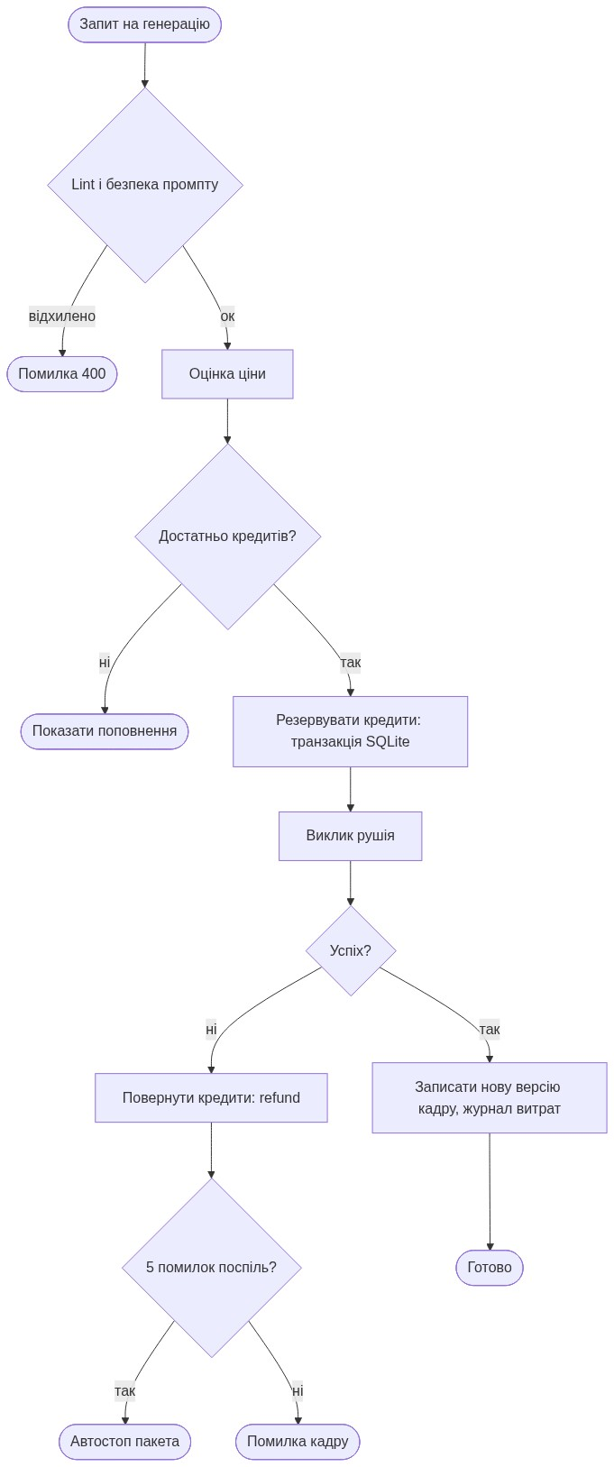
Рисунок Б.2 — Діаграма активностей: генерація кадру

Б.3 Стани замовлення на оплату
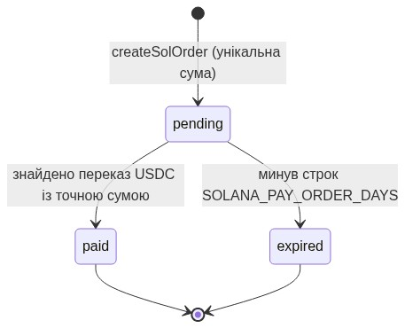
Рисунок Б.3 — Стани замовлення на оплату

Б.4 Шлях випуску
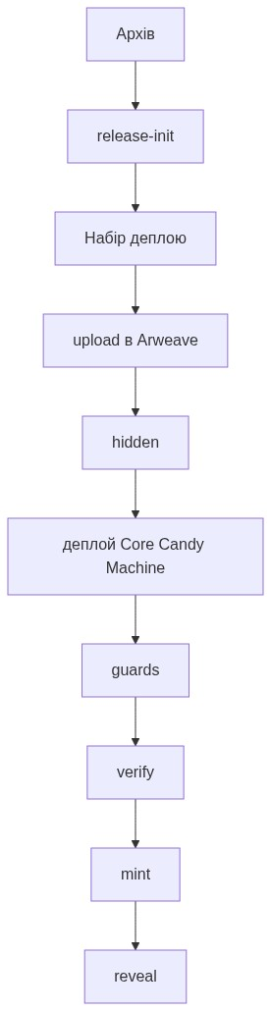
Рисунок Б.4 — Шлях випуску

Додаток В. HTTP-API (за docs/API.md)
Нижче перелічено таблиці маршрутів без змін. Актуальний перелік потрібно брати з docs/API.md (його узгодженість із кодом перевіряє npm run docs:check).
Health / resources
Method | Path | Опис
GET | /api/health | ok, product, port, base status, keysFile path, engines
GET | /api/resources | наявність ключів (presence only)

Presets / templates / trait packs
Method | Path | Опис
GET | /api/presets | список пресетів
GET | /api/preset?file= | повний пресет
POST | /api/validate | body { file } або { preset }
POST | /api/preset/save | записати presets/<id>.json
GET | /api/templates | список шаблонів
GET | /api/templates/:id | шаблон як пресет
GET | /api/trait-packs | список паків (libraries/traits/)
GET | /api/trait-packs/:id | повний пак + summary
POST | /api/trait-packs/save | зберегти/створити пак у libraries/traits/<id>.json
POST | /api/trait-packs/export-from-preset | експортувати трейти пресету в окремий пак

Recipes / archive / rarity / lint
Method | Path | Опис
POST | /api/build | зібрати архів → out/<id>.json
POST | /api/diff-seed | перевірка стабільності DNA
GET | /api/recipes?file= | рецепти архіву (+ мета для таблиці)
POST | /api/recipe | редагувати рецепт (file, index, traits/note/reset); conflicts → 400
GET | /api/rarity?file= | rarity report (очікуваний vs факт)
POST | /api/lint | { text } або { texts: [] } — lint/blocklist
GET | /api/archive/list | out/*.json
GET | /api/archive/latest | найновіший архів
GET | /api/archive/file?file= | download JSON

Base images / Vision Assist
Method | Path | Опис
GET | /api/base/status | чи є головна базова
GET | /api/base/list | файли в input/ + wish
POST | /api/base/upload | base64 → role primary/line/style/extra
POST | /api/base/primary | призначити файл головною базою
POST | /api/base/delete | видалити файл з input/
GET | /api/base/wish | поточний wish
POST | /api/base/wish | зберегти wish.json
POST | /api/base/generate | wish → зображення (lint + txt2img/edit); опційно makePrimary
POST | /api/base/analyze | AI Vision аналіз базової картинки (styleLock + traits)

Generate
Method | Path | Опис
POST | /api/estimate | безкоштовна оцінка: mode, editions, cost, lint
POST | /api/generate | live generate: batch з архіву або single prompt; SSE стрім + паралелізм (concurrency), mode: "redo". Якщо відбір порожній, відповідь — JSON count: 0 і SSE не відкривається. Закриття з’єднання (кнопка «Зупинити») скасовує решту кадрів; уже записані файли лишаються.

Review (sets / marks / triage)
Method | Path | Опис
GET | /api/sets | список наборів у out/
GET | /api/set?dir= | зображення набору + marks + light QA + shelved (кадри, прибрані з набору)
POST | /api/set/delete | { dir, edition } — кадр у кошик
POST | /api/set/drop | { dir, edition } — прибрати кадр із набору, файл лишається у versions/
GET | /api/marks?dir= | keep/redo marks
POST | /api/marks | оновити marks (dir + edition/mark або marks)
POST | /api/qa/triage | AI Auto-Triage & Smart Critic (dir, mode, provider, autoApplyMarks)

Export / checklist / workspace / storage
Method | Path | Опис
GET | /api/export/csv?file= | CSV промптів
GET | /api/export/txt?file= | TXT промптів
POST | /api/export/bundle | mint-ready ZIP → out/bundles/ (ERC-721, Metaplex, Ordinals; опційно imageUriPrefix)
POST | /api/export/preview-meta | генерація попереднього перегляду метаданих 1.json
GET | /api/checklist | ?archive=&set= — NFT readiness items
GET | /api/workspace | прочитати workspace/current.json
POST | /api/workspace | зберегти / clear workspace
GET | /api/storage/status | статус ключа Arweave (Irys)
POST | /api/storage/pin | завантаження папки набору в Arweave (Irys) серверним IRYS_PRIVATE_KEY; списує кредити етапу «архів»; перед оплатою рахує ціну (ліміт IRYS_MAX_PRICE_SOL, типово 0.05 SOL) і поповнює Irys за потреби; віддає arweaveUri (ar://<id>/). Для випуску в мережу є CLI series upload (ключ на ПК) — [RELEASE.md](./RELEASE.md)
GET | /api/launchpads | список профілів лаунчпадів (OpenSea, Magic Eden Drop (Solana), LaunchMyNFT, Ordinals)
GET | /api/export/manifest.csv | експорт CSV маніфесту для гуртового імпорту (?archive=&profile=&zeroIndexed=)
GET | /api/export/showcase.html | завантаження автономного HTML візуального пруфу та оцінки рідкості
GET | /api/release/portals | отримання посилань на лаунчпади та покрокових порад (?profile=&archive=)
GET | /api/release/config | конфіг деплою: типово cm-config.json (Core Candy Machine); sugar.json лише якщо ?legacy=1; для EVM — thirdweb.json
POST | /api/preflight | перевірка архіву перед ZIP: помилки блокують, попередження ні
POST | /api/deploy-kit | ZIP набору деплою. chain типово solana (Core). solana-legacy або legacy: true — застарілий Sugar. Поле rehearsal (devnet типово, skip) лише змінює інструкцію в наборі: при skip вона має один розділ для основної мережі, нічого не блокується. Поле allowlist (текст, один адрес Solana на рядок) пише allowlist.json з merkle root; невалідна адреса — 400. Тіло з приватним ключем — 400 secrets
GET | /api/layers/status | Що лежить у теці шарів гаманця (layers/): { exists, files, bytes, keys: [{ key, count }], coverage, limits }. З ?archive=<файл> додає coverage { expected, present, missing[≤40], missingCount }: скільки значень рис серії мають PNG (значення None файлу не потребує).
POST | /api/layers/upload | ZIP із шарами в тілі, Content-Type: application/zip (єдиний маршрут, де JSON не обов'язковий). Структура <риса>/<значення>.png (до 3 рівнів, обгортка layers/ знімається). ?clear=1 — спершу замінити все (старі файли йдуть у кошик), ?archive= — повернути покриття. Перевірки: небезпечні шляхи (.., абсолютні, зарезервовані імена) відхиляють весь ZIP, лише справжні PNG (підпис і IHDR, до 8192 px і 40 Мпікс), до 40 МБ ZIP, 1500 файлів, 8 МБ файл, 120 МБ за раз, 200 МБ у теці. Усе або нічого: невдалий ZIP нічого не лишає. Відповідь { files, bytes, keys, skipped[], cleared, status }; помилки з code: "layers_<причина>".
POST | /api/layers/clear | Переносить усі шари гаманця в кошик (out/trash, відновлення в «Ресурсах»): { removed, trashId }.
POST | /api/compose | Складає PNG-шари архіву в out/layers. Тіло: archive (або file), необов’язково layers (тека всередині проєкту; типово тека шарів гаманця, куди кладе /api/layers/upload), base (ім’я файлу в input/), limit. Промпти не змінюються. Кредити не списуються. Немає рис, теки шарів чи базової картинки — 400
GET | /api/launch-advisor?chain=&locale= | офлайн-порадник. Creator Hub лише для solana. Біржових цін немає
POST | /api/marketplace-kit | ZIP набору маркетплейсу. Solana: Magic Eden і Tensor. EVM: OpenSea. Bitcoin: Ordinals, без Magic Eden

Versions / trash / spend (захист оплачених рендерів)
Method | Path | Опис
GET | /api/versions?dir=&edition= | історія версій картинки: out/<set>/versions/<N>/
POST | /api/versions/current | { dir, edition, v } — зробити версію поточною (<N>.png)
POST | /api/versions/drop | { dir, edition, v } — непоточну версію в кошик
POST | /api/set/delete | { dir, edition } — поточний кадр, його версії й нотатку створення в кошик; позначку keep/redo знімає
POST | /api/set/drop | { dir, edition } — прибрати поточний кадр із набору, не знищуючи файл: <N>.png стає versions/<N>/v<k>.png, current = null. Повернути — POST /api/versions/current
GET | /api/trash | записи кошика out/trash/<id>/ (новіші першими)
POST | /api/trash/restore | { id } — повернути файли на місце (відмова, якщо ціль уже існує)
POST | /api/account/delete-data | «Мої дані» (лише публічний режим, потрібен вхід). Тіло { "confirm": "DELETE" } (точне слово, інакше 400 code: "confirm"). Видаляє теку гаманця (вхідні, пресети, зображення, шари, кошик, робочу копію), рядки funnel_events, referral_codes, wallet_nonces, freemium_usage і замінює гаманець на "erased" та прибирає назву серії в render-log.jsonl. Лишає облік грошей: users (баланс), payments, transactions, sol_orders, referrals, holder_grants. Відповідь { ok, filesRemoved, rows, logLines }.
POST | /api/trash/purge | { id } — видалити запис назавжди
GET | /api/spend | { capUsd, spentTodayUsd, byEngine } з out/render-log.jsonl (local) або data/render-log.jsonl (public)

Credits / Local GPU / Admin economy (`SERIES_MODE=public`)
Method | Path | Опис
GET | /api/me | акаунт сесії: wallet, balance, admin, packages, referral, localGpu, creditCosts, solPay (enabled, recipient, mint; testPack лише адміну з SOLANA_PAY_TEST_PACK=1)
GET | /api/credits/history | останні операції кредитів (сесія)
POST | /api/credits/sol/order | {package} → замовлення оплати USDC (Solana): точна сума з унікальними мікро-центами, адреса, solana: URI
POST | /api/credits/sol/check | знайти переказ у блокчейні й зарахувати кредити → {credited, balance, orders, error} (ліміт SOLANA_PAY_CHECK_RATE_LIMIT, типово 20/хв)
GET | /api/holder | право на бонус холдера Genesis (Solana-гаманець)
POST | /api/holder/claim | отримати разовий бонус холдера
GET | /api/local-gpu | політика Local GPU (доступність loopback / SERIES_LOCAL_GPU)
GET | /api/engines | рушії + creditCosts (кредити за кадр)
GET | /api/admin/economy?days= | 7 \
POST | /api/notifications/test | тест Telegram (адмін)

Додаткові маршрути
Method | Path | Опис
POST | /api/credits/sol/prepare | public: готує переказ USDC (package, payer); ліміт 20/хв
POST | /api/publish | public: публікує набір як сторінку колекції (dir, title, onlyKeep)
POST | /api/simulate | сухий прогін пресету (file або preset) без витрат
POST | /api/archive/diff | різниця двох архівів (a, b)
POST | /api/preset/spinoff | спін-оф пресету (file, suffix)
GET | /api/quality?dir= | звіт якості набору: не-PNG, замалі файли, точні копії, схожість до базової; weakest — найгірші кадри, problemEditions — усі проблемні
POST | /api/set/compress | стиснути кадри понад maxBytes (типово 1 МБ; dryRun лише перелічує); оригінал лишається версією кадру; потрібен sharp
GET | /api/similarity?dir= | схожість картинок набору з основною базовою (гістограми країв, method: hog-aligned-1; ключ warn нижче 0,73)
GET | /api/waves?file= | хвилі тиражу пресету
POST | /api/waves/append | додати хвилю в кінець (file, size, seed, name)
POST | /api/gallery/dupes | пошук дублів у наборі (dir, maxDistance)
GET | /api/stages/quotes | ціни етапів за раз (count, engine, provider)
GET | /api/stages/quote | ціна одного етапу (stage, engine, count, storage, zip; storage=1 — із завантаженням в Arweave, старий ipfs=1 теж діє)
GET | /api/export/provenance?set= | відбиток колекції (SHA-256); у відповіді duplicates — групи видань з однаковою картинкою, check — результат перевірки набору (valid, errors, warnings)
POST | /api/export/dataset | LoRA-датасет (archive, set)
POST | /api/matrix/preview | промпт під рушій (recipe, engine, preset)
GET | /api/traits/matrix?archive= | співвиникнення рис
GET | /api/engines/status | стан підключень рушіїв
POST | /api/engines/test | перевірка одного рушія (engine)
GET | /api/comfyui/workflow | шаблон воркфлоу ComfyUI
GET | /api/doctor | діагностика системи

Статика
Path | Опис
/studio/… | UI (server/ui/)
/studio/docs/… | сторінки для автора на цьому ПК (uk; англійською /studio/docs/en/…): посібник, етапи, вкладки, основа, риси, експорт, короткий пресет. Ті самі тексти, що scripts/build-site.mjs. Не /api
/input/… | базові картинки
/out/… | архіви, сети, bundles
/ | редірект/UI

Додаток Г. Інтерфейс командного рядка
Використання (node bin/series.mjs --help):
series validate <preset.json>
series build <preset.json> [-o archive.json]
series diff-seed <preset.json>
series showcase <archive.json> [options]
series manifest <archive.json> [options]
series release-config <archive.json> [options]
series provenance <images-dir> [options]
series dataset <archive.json> [options]
series render <preset.json> [options]
series triage <set-dir> [options]
series pin <set-dir> [options]
series release-init <archive.json> [-o release.json] [options]
series upload <bundle-dir> --keypair <file> [--dry-run] [--max-price <sol>] [--no-fund]
series guards <release.json> [-o guard-config.json] [--allowlist <file>]
series hidden <bundle-dir> --uri <hidden.json-link> [--uri-prefix <prefix>] [--name <text>]
series mint <release.json> --keypair <file> [--group <label>] [--public] [--dry-run]
series reveal <bundle-dir> [--keypair <file>] [--check <revealed.json>] [--dry-run]
series compose <archive.json> --layers <dir> --base <png> [-o out/layers]
series verify <release.json> [--rpc <url>]
series engines
series doctor
series upscale <images-dir> [options]
series repair-png <set-dir> [--dry-run]
series notify [options]

Додаток Д. Схема бази даних (SQLite)
CREATE TABLE IF NOT EXISTS users (
wallet_address TEXT PRIMARY KEY,
credits_balance INTEGER NOT NULL DEFAULT 0,
created_at TEXT NOT NULL,
verified_at TEXT);
CREATE TABLE IF NOT EXISTS payments (
tx_id TEXT PRIMARY KEY,
wallet_address TEXT NOT NULL,
credits INTEGER NOT NULL,
amount_usd REAL NOT NULL,
created_at TEXT NOT NULL);
CREATE TABLE IF NOT EXISTS transactions (
id INTEGER PRIMARY KEY AUTOINCREMENT,
wallet_address TEXT NOT NULL,
kind TEXT NOT NULL,
credits INTEGER NOT NULL,
engine TEXT NOT NULL DEFAULT '',
note TEXT NOT NULL DEFAULT '',
created_at TEXT NOT NULL);
CREATE TABLE IF NOT EXISTS wallet_nonces (
wallet_address TEXT PRIMARY KEY,
nonce TEXT NOT NULL,
created_at TEXT NOT NULL);
CREATE TABLE IF NOT EXISTS nft_fulfillments (
tx_id TEXT PRIMARY KEY,
wallet_address TEXT NOT NULL,
kind TEXT NOT NULL,
detail TEXT NOT NULL DEFAULT '',
status TEXT NOT NULL DEFAULT 'reserved',
attempts INTEGER NOT NULL DEFAULT 0,
created_at TEXT NOT NULL,
updated_at TEXT NOT NULL DEFAULT '');
CREATE TABLE IF NOT EXISTS referrals (
invitee_address TEXT PRIMARY KEY,
referrer_address TEXT NOT NULL,
created_at TEXT NOT NULL,
rewarded_at TEXT,
reward_credits INTEGER NOT NULL DEFAULT 0);
CREATE TABLE IF NOT EXISTS referral_codes (
code TEXT PRIMARY KEY,
wallet_address TEXT NOT NULL,
created_at TEXT NOT NULL);
CREATE TABLE IF NOT EXISTS freemium_usage (
wallet_address TEXT NOT NULL,
day TEXT NOT NULL,
count INTEGER NOT NULL DEFAULT 0,
PRIMARY KEY (wallet_address, day));
CREATE TABLE IF NOT EXISTS funnel_events (
wallet_address TEXT NOT NULL,
event TEXT NOT NULL,
created_at TEXT NOT NULL);
CREATE TABLE IF NOT EXISTS holder_grants (
wallet_address TEXT NOT NULL,
period TEXT NOT NULL,
nft_count INTEGER NOT NULL,
credits INTEGER NOT NULL,
granted_at TEXT NOT NULL,
PRIMARY KEY (wallet_address, period));
CREATE TABLE IF NOT EXISTS sol_orders (
id TEXT PRIMARY KEY,
wallet_address TEXT NOT NULL,
package TEXT NOT NULL,
credits INTEGER NOT NULL,
price_usd REAL NOT NULL,
amount_micro INTEGER NOT NULL,
status TEXT NOT NULL DEFAULT 'pending',
signature TEXT,
created_at TEXT NOT NULL,
paid_at TEXT);
CREATE INDEX IF NOT EXISTS idx_sol_orders_open ON sol_orders (status, amount_micro);
CREATE TABLE IF NOT EXISTS b2b_keys (
api_key TEXT PRIMARY KEY,
client_name TEXT NOT NULL,
quota INTEGER NOT NULL DEFAULT 0,
used INTEGER NOT NULL DEFAULT 0,
active INTEGER NOT NULL DEFAULT 1,
created_at TEXT NOT NULL);

Додаток Е. Фрагменти коду

Е.1 Детермінований генератор (src/rng.mjs)
/**
* Deterministic RNG: same seed → same rolls.
* FNV-1a 32-bit hash + mulberry32 PRNG with weighted pick and Fisher–Yates shuffle.
*/

export function hashSeed(text) {
let h = 0x811c9dc5; // FNV-1a 32-bit offset basis
const s = String(text);
for (let i = 0; i < s.length; i++) {
h ^= s.charCodeAt(i);
h = Math.imul(h, 0x01000193);
}
return h >>> 0;
}

export function makeRng(seed) {
let a = typeof seed === "number" ? seed >>> 0 : hashSeed(String(seed));
const next = () => {
a = (a + 0x6d2b79f5) >>> 0; // mulberry32
let t = a;
t = Math.imul(t ^ (t >>> 15), t | 1);
t ^= t + Math.imul(t ^ (t >>> 7), t | 61);
return ((t ^ (t >>> 14)) >>> 0) / 4294967296;
};
return {
next,
weighted(options) {
if (!options?.length) throw new Error("weighted: empty options");
const total = options.reduce((s, o) => s + (o.weight ?? 0), 0);
if (total <= 0) throw new Error("weighted: total weight must be > 0");
let r = next() * total;
for (const o of options) {
r -= o.weight ?? 0;
if (r < 0) return o;
}
return options[options.length - 1];
},
shuffle(list) {
const out = list.slice();
for (let i = out.length - 1; i > 0; i--) {
const j = Math.floor(next() * (i + 1));
[out[i], out[j]] = [out[j], out[i]];
}
return out;
},
};
}

Е.2 Захист від передачі секретів (src/secrets.mjs)
/**
* Refuse bodies that try to hand the server a key or a reveal password.
* Public addresses are fine. Series Lab never stores these values.
*/

const SECRET_FIELD = /^(privatekey|secretkey|mnemonic|seedphrase|secret|password)$/i;

export function containsSecretField(value, depth = 0) {
if (!value || typeof value !== "object" || depth > 5) return false;
if (Buffer.isBuffer(value) || value instanceof Uint8Array) return false;
for (const [key, inner] of Object.entries(value)) {
if (SECRET_FIELD.test(key) && inner) return true;
if (inner && typeof inner === "object" && containsSecretField(inner, depth + 1)) return true;
}
return false;
}

export function assertNoSecrets(value) {
if (!containsSecretField(value)) return;
const err = new Error("Series Lab does not accept private keys, seed phrases, or secrets. Sign from your own wallet.");
err.status = 400;
err.code = "secrets";
throw err;
}

Додаток Є. Перелік файлів тестів (72 файли)
admin-economy.test.mjs, admin-wallet.test.mjs, backup-db.test.mjs, backup.test.mjs, core-flow.test.mjs, delete-data.test.mjs, deploy-kit.test.mjs, dockerfile.test.mjs, docs.test.mjs, erase.test.mjs, fs-safe-inside.test.mjs, genesis.test.mjs, guard.test.mjs, i18n-audit.test.mjs, keys.test.mjs, launch-advisor.test.mjs, layers-zip.test.mjs, legal-pages.test.mjs, margin.test.mjs, marketplace-kit.test.mjs, pfp-production.test.mjs, phase-b.test.mjs, phase-c.test.mjs, platform-server.test.mjs, platform.test.mjs, preflight.test.mjs, providers.test.mjs, pull-backup.test.mjs, recipes.test.mjs, release-flow.test.mjs, render-stream.test.mjs, require-node.test.mjs, rng.test.mjs, safety.test.mjs, site.test.mjs, solpay.test.mjs, stability.test.mjs, stage-pricing.test.mjs, strength.test.mjs, studio-docs.test.mjs, upscale.test.mjs, user-path.test.mjs, verify-backup.test.mjs, wallet-rpc.test.mjs, wave1.test.mjs, wave10.test.mjs, wave11.test.mjs, wave12.test.mjs, wave13.test.mjs, wave14.test.mjs, wave15.test.mjs, wave16.test.mjs, wave17.test.mjs, wave18.test.mjs, wave19.test.mjs, wave2.test.mjs, wave20.test.mjs, wave21.test.mjs, wave22.test.mjs, wave3.test.mjs, wave4.test.mjs, wave5.test.mjs, wave6.test.mjs, wave7.test.mjs, wave8.test.mjs, wave9.test.mjs, waves-dupes.test.mjs, compress.test.mjs, png-normalize.test.mjs, provenance-verify.test.mjs, quality.test.mjs, similarity.test.mjs

Додаток Ж. Змінні середовища (.env.example)
У файлі 48 активних змінних зі значенням за замовчуванням або порожніх (у docs:check рахується 102, враховуючи закоментовані). Групи:
Група | Призначення
Режим | SERIES_MODE, хост, порт, каталог даних
Auth | домен і секрет сесії для входу підписом (SIWE/Phantom)
Image engines | ключі рушіїв, адреси локальних ComfyUI/A1111
Telegram | сповіщення оператору
Кредити / ліміти | вітальні кредити, ліміт частоти, реферальний бонус, вартість аналізу
Ops / партнери | ключі партнерського API, адміни
Solana | RPC, адреса отримувача USDC, замовлення
Економіка й ціни етапів | параметри маржі й STAGE_USD_PER_CREDIT
Оцінка деплою | константи для оцінки витрат (не жива ціна)
Хости | дозволені хости, AUTH_DOMAIN

Список ключів: SERIES_MODE, PORT, HOST, AUTH_SESSION_SECRET, AUTH_DOMAIN, AUTH_URI, AUTH_CHAIN_ID, OPENAI_API_KEY, REPLICATE_API_TOKEN, STABILITY_API_KEY, POLLINATIONS_API_KEY, ANTHROPIC_API_KEY, IRYS_PRIVATE_KEY, FAL_KEY, RUNWARE_API_KEY, LOCAL_GPU_CREDIT_COST, COMFYUI_URL, COMFYUI_ENABLED, MOCK_ENABLED, SERIES_TELEGRAM_BOT_TOKEN, SERIES_TELEGRAM_CHAT_ID, WELCOME_CREDITS, WELCOME_REQUIRE_BALANCE, EARLY_WELCOME_LIMIT, GENERATION_RATE_LIMIT_PER_MINUTE, REFERRAL_BONUS_CREDITS, VISION_CREDIT_COST, ADMIN_WALLETS, OPERATOR_WALLET, DOGFOOD_WALLETS, GREMLIN_API_KEY, TMA_API_KEY, CONTENT_SAFETY_ENABLED, MODERATION_API_ENABLED, SOLANA_RPC_URL, SOLANA_PAY_RECIPIENT, ALCHEMY_API_KEY, HOLDER_SYNC_INTERVAL_SECONDS, VAULT_WALLET_ADDRESS, SUGAR_PROJECT_PATH, HOSTING_MONTHLY_USD, SAAS_MONTHLY_USD, PAYMENT_FEE_PCT, FX_FEE_PCT, RESOURCE_FX_PCT, LANDING_HOSTS, CLOUDFLARE_API_TOKEN, CLOUDFLARE_ACCOUNT_ID

ДЕКЛАРАЦІЯ ПРО ВИКОРИСТАННЯ ШТУЧНОГО ІНТЕЛЕКТУ ТА АКАДЕМІЧНУ ДОБРОЧЕСНІСТЬ
Шаблон. Правила щодо ШІ в дипломних роботах відрізняються між закладами освіти. Перед використанням цього пакета ознайомтеся з положенням вашого ЗВО про академічну доброчесність і погодьте з керівником, що саме допускається. Цей документ описує фактичний характер використання ШІ в проєкті; підпишіть його лише тоді, коли описане відповідає дійсності.

1. Загальні відомості
Поле | Значення
Робота | «Розробка веб-сайту зі створення NFT-зображень для блокчейну»
Автор | Титаренко Володимир, студент групи 441 (спеціальність 124 «Системний аналіз»)
Керівник | старший викладач Яресько Дмитро Іванович
Використаний ШІ | Claude (Anthropic), режим агента в середовищі розробки (Claude Code); моделі родини Claude, зокрема Sonnet 5.5 (за даними сеансу автоматичного оформлення цього пакета)
Період використання | 23.09.2026 – 05.10.2026

2. Де і як використано ШІ
Частина роботи | Роль ШІ | Роль автора
Вихідний код (репозиторій series-studio) | написання й редагування коду за завданнями автора, рефакторинг, написання тестів, виправлення помилок, огляд коду | постановка завдань, прийняття рішень (наприклад, «ключі не передаються на сервер», «оплата лише напряму в Solana», «Pinata не використовується»), запуск, перевірка, злиття змін
Технічна документація (docs/, README.md, CHANGELOG.md) | складання й оновлення текстів, синхронізація з кодом | перевірка правдивості, вибір термінології («базова картинка серії»)
Пакет дипломної документації (цей каталог diploma/) | складання текстів розділів, додатків, посібників, плану презентації на основі коду й документації репозиторію; 05.10.2026 — апробація як публічна бета, розведення видання №0 і бонуса холдера, норми ДСанПіН, рисунки схем, протокол автотестів | перевірка тверджень за кодом, власні висновки і підпис — за автором
Дослідження ринку й джерел (docs/RECOMMENDATIONS.md) | пошук і стисле викладення публічних джерел із позначками «не вдалося перевірити» | відбір висновків, використаних у проєкті
Тестування | написання автотестів, запуск, діагностика збоїв | оцінка достатності тестів

3. Що ШІ не робив (заповніть за фактом)
– [x] не отримував доступу до приватних ключів, seed-фраз і платіжних даних (за правилами проєкту ключі не передаються в чат, на сервер і в Lab);
– [x] не складав і не підписував документи від імені автора без його перегляду — підпис ставить автор;
– [x] усі джерела зі списку відкриті автором особисто;
– [x] злиття змін і налаштування сервера відбувались лише з явного дозволу автора.

4. Контроль достовірності
Для кожного розділу автор виконав:
1. звірку чисел і імен модулів із кодом (команди з README.md пакета: npm test, npm run docs:check, npm run audit:i18n, npm run audit:ui);
2. перевірку джерел за переліком, видалення тих, які не вдалося відкрити;
3. уточнення місць, що стосуються параметрів розробки;
4. перевірку на плагіат у системі StrikePlagiarism / Unicheck (оригінальність 94,8 %);
5. перевірку тексту на дотримання академічної доброчесності згідно з нормативними вимогами ХАІ.
Що перевірив автор особисто (коротко): відповідність матриці «вимога → тест» (розділ 1.7) реальному коду; роботу diff-seed і preflight на демо-пресеті; відсутність полів приватного ключа в публічному API; відкриття бети https://lab.w3ir.io і документації https://studio.w3ir.io; економічні формули за docs/ECONOMY.md і margin.mjs.

5. Відомі обмеження, пов'язані з ШІ
– Моделі можуть формулювати правдоподібні, але хибні твердження. Усі числа й назви в пакеті слід звіряти з кодом (колонка «Звідки» в README.md).
– Список літератури містить лише джерела, наявні в журналі дослідження проєкту, та загальновідомі документації; дати звернення й актуальність слід підтвердити.
– Вартісні оцінки в розділі 5 взято з розрахунку автора (ставка 400 грн/год) і тарифів інфраструктури на дату складання; їх потрібно підтвердити перед друком.
– Тексти потрібно переписати власним стилем там, де автор не може пояснити матеріал на захисті.

6. Журнал використання (приклад формату)
Дата | Інструмент | Завдання | Що прийнято | Що змінено автором
05.10.2026 | Claude (Claude Code) | Виправлення флейкового тесту studio-docs (EPERM на Windows), коміт 2a747e4 | очікування завершення процесу й повтори rmSync | злито автором через PR
05.10.2026 | Claude (Claude Code) | Підказки й довідка, коміт 839f941 | локалі uk/en, GUIDE | злито автором через PR
05.10.2026 | Claude (Claude Code) | Складання пакета diploma/, коміт e66c9be | текст пакета за кодом репозиторію | підпис і переписування — за автором
05.10.2026 | Claude (Claude Code) | Доведення пакета: апробація, ДСанПіН, два значення Genesis, протокол А1–А4, А6, А7, рисунки | правки файлів 00–16 | підпис автора нижче
08.10.2026 | Claude (Claude Code) | Живий тест консистентності бази, виправлення формату виходу рушіїв і метрики схожості, series repair-png (PR #52, #53, #55) | код і тести, записані в розділах 3.3–3.4 і 4.6 | злито автором через PR; запуск платних викликів дозволено автором (1,44 $)
08.10.2026 | Claude (Claude Code) | Перевірка провенансу без Series Lab, панель якості, стиснення до 1 МБ, необов'язковий пробний прогін, рівні 1/1 (PR #56) | код, тести й документація | злито автором через PR; вибір функцій за автором
09.10.2026 | Claude (Claude Code) | Звіряння чисел пакета з кодом, повторний прогін А1–А4, А6, А7, опис нових можливостей у розділах 3 і 4 | правки файлів 00–17, README.md | підпис автора нижче

7. Заява
Я, Титаренко Володимир, підтверджую, що робота виконана самостійно як інженерний проєкт із використанням ШІ-інструментів у вказаному вище обсязі, що я розумію зміст кожного розділу, відповідаю за достовірність викладеного й здатен пояснити та захистити його перед комісією.
Дата: 05.10.2026 р. Підпис: ______________ (Титаренко В.)

ПОСІБНИК КОРИСТУВАЧА
Series Lab допомагає створити колекцію NFT: від базової картинки до перевіреного архіву й набору для випуску. Посібник написано простими словами; докладніші версії є у вбудованій довідці («Довідка» у верхній панелі) та в docs/GUIDE.md.

1. Що потрібно
– Комп'ютер із сучасним браузером.
– Для публічного сервісу: гаманець (MetaMask, Coinbase Wallet або Phantom) — для входу підписом повідомлення. Паролі й пошта не потрібні.
– Для локального запуску: Node.js 22.13 або новіший, папка проєкту; запуск — start-lab.bat (Windows) або npm start. Інтерфейс відкривається на http://127.0.0.1:5344/.
– Для випуску в Solana: ключі лише на вашому ПК (CLI), інструмент mplx, трохи SOL для комісій і зберігання.
Ключі від гаманця ніколи не вводяться в інтерфейс. Якщо сторінка просить seed-фразу, це шахрайство.

2. Вхід і кредити (публічний сервіс)
1. Відкрийте сторінку входу, оберіть гаманець і підпишіть повідомлення. Перший вхід дає разові вітальні кредити.
2. Кредити потрібні для платних кадрів. «＋ Купити» відкриває вікно поповнення: оберіть пакет, надішліть точно показану суму USDC у мережі Solana на показану адресу (або натисніть «Підтвердити в гаманці»). Кредити зараховуються самі, зазвичай за хвилину.
3. «Запросити друга»: ваше посилання; коли запрошений уперше купить кредити, ви отримаєте бонус.
4. «Мої дані» видаляє ваші файли й записи використання (потрібно ввести DELETE); облік грошей лишається.

3. Швидкий старт за 10 хвилин і $0
Рушій mock малює прості кольорові заглушки — тренажер без витрат.
1. Огляд. Назва «Test», ID test → «Почати серію».
2. Основа. Завантажте будь-яку картинку з роллю «Головна базова».
3. Конструктор. Оберіть пак pfp-core → «Застосувати пак» → «Зберегти промпт+трейти».
4. Рецепти. «Зібрати тексти» (без кредитів).
5. Генерація. Рушій mock, «Пілот N» = 5 → «Порахувати (безкоштовно)» → «Згенерувати…».
6. Відбір. Позначайте ✓ / ↻ і «Перегенерувати відхилені» — з'являться версії v·2.
7. Експорт. «Перевірити чекліст» і «Зібрати ZIP».
8. Далі вкладки Деплой і Маркет.

4. Покроковий путівник
Вкладка | Що робите | Що отримуєте
1 · Огляд | Назва, ID, кількість, зерно, рушій. Галочка «База — частина колекції (видання #0)». | presets/<ID>.json
2 · Основа | Завантажуєте або генеруєте базову картинку; за потреби «Vision Assist» розбирає стиль. | основа серії
3 · Конструктор | Шаблон запиту, пак рис, редактор опцій, styleLock. | промпт і риси
4 · Рецепти | «Зібрати тексти»: таблиця DNA, рідкість, diff-seed, хвилі, точкові правки. | архів рецептів
5 · Генерація | Оцінка ціни → «Згенерувати». Пілоти, прогрес у реальному часі, «Скласти шари». | картинки
6 · Відбір | Keep/redo, версії, кошик, порівняння, схожість. | відібраний набір
7 · Експорт | «Перевірити чекліст» → «Зібрати ZIP» (архів випуску). Помилки блокують ZIP. | ZIP із зображеннями й метаданими
Деплой | «Зібрати набір деплою»: конфіги й команди. | ZIP з DEPLOY.txt, оцінкою витрат
Маркет | «Зібрати набір маркетплейсу»: тексти, розміри, чеклісти. | ZIP для майданчика

5. Ціна до дії
Перед платною генерацією система показує оцінку. «Згенерувати» стає доступною після безкоштовного «Порахувати». Помилка генерації повертає кредити. Денна межа витрат і автостоп після серії помилок оберігають від випадкових витрат.

6. Випуск у Solana (на вашому ПК)
Після набору деплою виконайте в папці проєкту (команди підписує ваш локальний ключ; сервер ключ не бачить):
node bin/series.mjs release-init out/demo-archive.json -o release.json --creator <адреса> --price 0.2
node bin/series.mjs upload <тека-набору> --keypair deployer.json --dry-run
node bin/series.mjs upload <тека-набору> --keypair deployer.json
node bin/series.mjs hidden <тека-набору> --uri <посилання-hidden.json>
node bin/series.mjs guards release.json --allowlist wallets.txt
node bin/series.mjs verify release.json
node bin/series.mjs mint release.json --keypair minter.json
node bin/series.mjs reveal <тека-набору> --keypair creator.json
Починайте з devnet. upload відновлюється після обриву (файл cache.json).

7. Часті запитання
Питання | Відповідь
Персонаж щоразу різний | Візьміть чіткішу базову картинку; підніміть силу референсу до 0,5–0,65; пропишіть у «Лишити» ключові риси.
Скільки коштує серія? | Натисніть «Порахувати»: побачите точну оцінку.
Як не витратити забагато? | Денна межа витрат; пілот із 5–12 кадрів; рушій mock.
Як видалити свої дані? | «Мої дані» → введіть DELETE.
Де умови користування? | Посилання на сторінці входу.

8. Підтримка
Контакт: електронна пошта support@w3ir.io або Telegram-канал оператора. Якщо щось пішло не так, збережіть текст помилки (вкладка Адмін → Помилки доступна оператору) і надішліть його разом із часом події.

ПОСІБНИК АДМІНІСТРАТОРА Й РОЗГОРТАННЯ
Документ описує розгортання, налаштування й експлуатацію Series Lab. Деталі й актуальні значення — у docs/HOSTING.md, docs/DEPLOY-PLATFORM.md, docs/ECONOMY.md і .env.example.

1. Режими роботи
Режим | Призначення | Особливості
SERIES_MODE=local | ПК автора | теки репозиторію, без акаунтів, лише loopback (127.0.0.1)
SERIES_MODE=public | хост | вхід гаманцем, кредити, дані по гаманцях, оплата USDC (за потреби), Telegram (за потреби)

Процес не стартує, якщо слухає не loopback і SERIES_ALLOWED_HOSTS порожній або AUTH_DOMAIN не входить у цей список.

2. Вимоги
– Node.js ≥ 22.13 (у CI перевіряються 22 і 24); для контейнера — образ node:24-alpine.
– Docker і Docker Compose для хоста; зворотний проксі з HTTPS (Caddy).
– Домен; DNS-запис на сервер.

3. Налаштування середовища
Основні змінні публічного режиму (повний перелік — .env.example):
Змінна | Навіщо
SERIES_ALLOWED_HOSTS | ім'я, яке вводять користувачі (наприклад, lab.w3ir.io)
AUTH_DOMAIN, AUTH_URI | домен і https:// + домен: у тексті підпису входу
AUTH_SESSION_SECRET | секрет HMAC сесій; без нього вхід вимкнено
AUTH_CHAIN_ID | ланцюг у тексті SIWE (типово 8453)
ADMIN_WALLETS | хто бачить вкладку Адмін
SERIES_ALLOWED_WALLETS | запрошення: порожньо = увійти може будь-який гаманець
SERIES_DATA_DIR | каталог даних (у контейнері /data)
WELCOME_CREDITS, GENERATION_RATE_LIMIT_PER_MINUTE, REFERRAL_BONUS_CREDITS | кредити й ліміти
SOLANA_PAY_RECIPIENT | публічна адреса USDC; без неї оплата вимкнена
SOLANA_RPC_URL | читання мережі для звірки переказів
IRYS_PRIVATE_KEY | необов'язково: окремий гаманець з малим балансом для кнопки Arweave; не гаманець творця
Ключі рушіїв (FAL_KEY, REPLICATE_API_TOKEN, …) | лише ті, якими оператор готовий платити
SERIES_SPEND_CAP_USD | денна стеля витрат на ключі рушіїв (на хості може бути off)
SERIES_TELEGRAM_BOT_TOKEN, SERIES_TELEGRAM_CHAT_ID | сповіщення оператору

Правила безпеки:
1. Файл секретів (.env.series-lab) — лише на сервері, не в репозиторії.
2. Приватного ключа гаманця отримувача USDC серверу не потрібно: достатньо публічної адреси.
3. Серверні платні ключі — окремий гаманець із малим балансом.
4. Cookie сесії на не-loopback адресі має прапорець Secure: перед процесом має бути HTTPS.

4. Запуск

Без Docker
npm ci --omit=dev
# .env: SERIES_MODE=public, HOST=0.0.0.0, SERIES_ALLOWED_HOSTS, AUTH_DOMAIN, AUTH_URI, AUTH_SESSION_SECRET
npm run lab:serve
npm start ще й відкриває браузер: для хоста використовуйте lab:serve.

Docker
docker build -t series-lab:local .
docker compose -f deploy/series-lab/docker-compose.yml up -d
Каталог даних на хості має бути доступний для запису uid 1000. Перевірка зовні: GET /health → {"status":"ok","service":"series-lab"}; сторінка входу — /login, студія — /studio/.
Скрипти deploy/series-lab/: phase3.sh (початкове розгортання staging; ім'я задається SERVICE_HOST, старе ім'я — LEGACY_HOST), phase3-rollback.sh, reset-staging.sh, upload.sh, backup.sh, install-backup.sh, verify-backup.sh, setup-offsite.sh. Прапорці phase3.sh: OPEN_ACCESS=1, ENABLE_PAYMENTS=1, ENABLE_TELEGRAM=1.

5. Вкладка «Адмін»
Розділ | Що показує
Ресурси | які ключі «є» (лише наявність), кошик
Економіка | пакети, собівартість, виручка, різниця; періоди 7/30 днів і за весь час
Статистика | користувачі, платежі, воронка
Помилки | недавні збої генерації, перевірка підключень до рушіїв

6. Резервне копіювання й відновлення
Коли (UTC) | Що
щогодини | копія users.db (48)
щодня 03:15 | повний знімок (7 добових + 4 тижневих)
кожні 6 год | перевірка свіжості копії; перевірка заповнення диска
щонеділі | навчання відновленням (verify-backup.sh drill)

Додатково npm run backup:pull (на ПК оператора) забирає копію по SSH. Відновлення з зашифрованої копії: openssl enc -d -aes-256-cbc -pbkdf2 -pass env:BACKUP_PASSPHRASE -in users-ГГГГММДД-ГГХХ.tar.gz.enc | tar -xz, потім перевірка PRAGMA integrity_check.
Копія, яку ніхто не пробував відкрити, не є бекапом.

7. Моніторинг
– Робочий процес GitHub Actions health.yml кожні 15 хвилин виконує GET/HEAD до публічних адрес (зовнішній сигнал).
– Сповіщення в Telegram: платежі, реферальні бонуси, збої резервних копій, заповнення диска. Підсумки генерацій користувачів на публічному хості оператору не надсилаються.

8. Оновлення
1. Гілка від main, зміни через pull request; перед комітом: npm test, npm run audit:i18n, npm run audit:ui, npm run docs:check.
2. Після злиття — зібрати новий образ і перезапустити контейнер; дані на томі зберігаються.
3. Відкат — phase3-rollback.sh або попередній образ.
4. Раз на місяць: npm audit --omit=dev; відома вразливість bigint-buffer (без виправлення) задокументована в docs/RECOMMENDATIONS.md.

9. Типові проблеми
Симптом | Причина | Дія
Процес завершується одразу | не задано SERIES_ALLOWED_HOSTS або AUTH_DOMAIN поза списком | задати змінні
Вхід неможливий | порожній AUTH_SESSION_SECRET | задати секрет
Підпис входу не збігається | AUTH_DOMAIN/AUTH_URI не збігаються з адресою в браузері | узгодити
Платіж не зарахувався | сума не збігається з унікальною сумою замовлення; закінчився строк замовлення; недоступний RPC | перевірити замовлення в sol_orders, RPC
Кнопка Arweave прихована | немає IRYS_PRIVATE_KEY | це нормально: використовувати series upload --keypair
Тест studio-docs падає з EPERM (Windows) | процес ще тримає файл | оновитися до версії з виправленням

10. Дані користувачів і приватність
– Кнопка «Мої дані» видаляє файли й записи використання гаманця; облік грошей лишається (баланс, платежі, списання, реферальні винагороди).
– Умови користування й Політику конфіденційності опубліковано на сайті сервісу (бета-версія без юридичної експертизи).
– Сторонньої аналітики немає; журнали проксі зберігаються 30 діб (за політикою конфіденційності).

ПРОГРАМА ТА МЕТОДИКА ВИПРОБУВАНЬ

1. Об'єкт випробувань
Програмна система Series Lab, версія 1.8.0 (репозиторій series-studio).

2. Мета випробувань
Підтвердити відповідність системи вимогам технічного завдання (додаток А) і критеріям успіху (розділ 1.5).

3. Засоби випробувань
Засіб | Призначення
ПК з Windows 10/11 або Linux, Node.js ≥ 22.13 | виконання тестів і запуск
Сучасний браузер | ручні сценарії інтерфейсу
Рушій mock | генерація без витрат
Тестовий гаманець Solana (devnet) | випуск без коштів
Тимчасова тека | тестові дані

4. Автоматичні випробування
№ | Команда | Очікуваний результат | Критерій
А1 | npm test | 402 тести проходять | 0 помилок
А2 | npm run docs:check | docs ok: … | без розбіжностей
А3 | npm run audit:i18n | i18n audit ok (… keys, uk/en match) | ключі збігаються
А4 | npm run audit:ui | count 0 у розділі відсутніх ідентифікаторів | 0 відсутніх
А5 | CI (GitHub Actions) на Node 22 і 24 | обидві задачі зелені | —
А6 | node bin/series.mjs validate presets/demo-series.json | пресет валідний | код виходу 0
А7 | node bin/series.mjs diff-seed presets/demo-series.json | стабільність DNA підтверджена | код виходу 0

5. Ручні випробування (сценарії)

Сценарій 1. Шлях без витрат (локальний режим)
Крок | Дія | Очікуваний результат
1 | запустити npm start | відкривається http://127.0.0.1:5344/
2 | Огляд: назва «Test», ID test, розмір 12 → «Почати серію» | створено presets/test.json
3 | Основа: завантажити зображення, роль «Головна базова» | файл у input/primary.*
4 | Конструктор: пак pfp-core → «Застосувати» → «Зберегти» | риси застосовано
5 | Рецепти: «Зібрати тексти» | таблиця з 12 рядків, унікальна DNA, звіт рідкості
6 | Генерація: mock, «Пілот» 5 → «Порахувати» → «Згенерувати» | 5 зображень, прогрес у реальному часі
7 | Відбір: позначити ✓/↻, «Перегенерувати відхилені» | з'являються версії v·2, попередні збережено
8 | Експорт: «Перевірити чекліст» → «Зібрати ZIP» | ZIP створено; при помилці перевірки — повідомлення, ZIP не записано

Сценарій 2. Ворота перевірки
Крок | Дія | Очікуваний результат
1 | Підмінити два зображення на однакові файли | помилка дубліката, експорт заблоковано (422)
2 | Задати частки творців, що не сумують у 100 | помилка перевірки
3 | Лишити заглушку адреси творця | попередження, експорт не блокується

Сценарій 3. Безпека
Крок | Дія | Очікуваний результат
1 | Надіслати до POST /api/deploy-kit тіло з полем privateKey | відмова з кодом secrets
2 | Запит до локального API з чужим Origin | відмова (CSRF)
3 | Запуск публічного режиму без AUTH_SESSION_SECRET | вхід вимкнено
4 | Запуск публічного режиму на 0.0.0.0 без SERIES_ALLOWED_HOSTS | процес завершується з поясненням

Сценарій 4. Публічна платформа (тестовий хост)
Крок | Дія | Очікуваний результат
1 | Вхід підписом тестового гаманця | сесія 4 год, вітальні кредити
2 | Обрати пакет у «＋ Купити» | замовлення з унікальною сумою
3 | Надіслати точну суму USDC | кредити зараховано один раз
4 | Повторно надіслати той самий tx_id (у тесті) | повторне зарахування відсутнє
5 | Помилка рушія під час генерації | кредити повернуто (refund у transactions)
6 | «Мої дані» → DELETE | файли й записи використання видалено, вихід із системи; баланс і платежі лишилися

Сценарій 5. Випуск у devnet
Крок | Дія | Очікуваний результат
1 | series release-init | створено release.json
2 | series upload --dry-run | виведено кількість і розмір, ключ не потрібен
3 | series upload --keypair з обривом посередині, потім повторний запуск | продовжується з місця обриву за cache.json
4 | series hidden, series guards | файли створено
5 | series verify | звіряння з мережею проходить (лише читання)
6 | series mint, series reveal --keypair | активи мінтяться й розкриваються

Сценарій 5 потребує тестового гаманця й коштів devnet. Повний випуск на mainnet на момент складання роботи пройдено лише частково (завантаження тестової позиції в Arweave; перевірка відкриття посилань).

Сценарій 6. Резервне копіювання
Крок | Дія | Очікуваний результат
1 | bash deploy/series-lab/backup.sh | копія створена, integrity_check ок
2 | verify-backup.sh drill | копія відкривається, є потрібні таблиці
3 | npm run backup:pull | копія з сервера на ПК перевірена

6. Протокол випробувань (форма)
№ | Сценарій | Дата | Результат (пройдено / не пройдено) | Примітки | Підпис
А1 | npm test | 09.10.2026 | пройдено | 402 з 402, Node 24.21.0, локальний прогін | Титаренко В.
А2 | docs:check | 09.10.2026 | пройдено | 24 команди, 94 маршрути, 102 змінні, 28 документів | Титаренко В.
А3 | audit:i18n | 09.10.2026 | пройдено | 1618 ключів, uk і en збігаються | Титаренко В.
А4 | audit:ui | 09.10.2026 | пройдено | відсутніх ідентифікаторів: 0 | Титаренко В.
А5 | CI на Node 22 і 24 | 05.10.2026 | пройдено | робочий процес test.yml, обидві задачі зелені | Титаренко В.
А6 | validate демо-пресета | 09.10.2026 | пройдено | demo-series, size=48, traits=11 | Титаренко В.
А7 | diff-seed демо-пресета | 09.10.2026 | пройдено | 48 DNA identical | Титаренко В.
1 | Шлях без витрат | 05.10.2026 | пройдено | ручний прохід: пресет, генерація mock, експорт ZIP | Титаренко В.
2 | Ворота перевірки | 05.10.2026 | пройдено | блокування дублікатів і некоректних часток творців | Титаренко В.
3 | Безпека | 05.10.2026 | пройдено | перевірка guard, блокування приватних ключів у запитах | Титаренко В.
4 | Публічна платформа | 05.10.2026 | пройдено | вхід тестовим гаманцем, баланс, обробка USDC | Титаренко В.
5 | Випуск у devnet | 05.10.2026 | пройдено | тестовий випуск у devnet; завантаження в Arweave | Титаренко В.
6 | Резервне копіювання | 05.10.2026 | пройдено | backup і drill на хості, перевірка integrity_check | Титаренко В.

7. Критерії приймання
Система приймається до дослідної експлуатації, оскільки:
1. усі автоматичні випробування А1–А7 успішні (А1–А4, А6, А7 — повторний прогін 09.10.2026; А5 — 05.10.2026);
2. ручні сценарії 1–6 пройдено без критичних відхилень;
3. результати апробовано на публічній беті https://lab.w3ir.io (див. акт, файл 17).
Висновок протоколу. Series Lab v1.8.0 відповідає критеріям успіху розділу 1.7 і технічному завданню (додаток А) у межах заявлених обмежень бета-режиму.
Випробування провели: Студент: ________________ / Титаренко В. / Дата: 05.10.2026 Керівник: ________________ / Яресько Д. І. / Дата: __________

ПРЕЗЕНТАЦІЯ ТА ЗАХИСНЕ СЛОВО

1. План слайдів (12–14 слайдів, 7–10 хвилин)
№ | Заголовок слайда | Зміст | Рисунок / матеріал
1 | Титул | Тема: «Розробка веб-сайту зі створення NFT-зображень для блокчейну», студент: Володимир Титаренко, керівник: ст. викладач Яресько Д. І., ХАІ, кафедра 404, спеціальність 124 «Системний аналіз» | титульний слайд, емблема ХАІ
2 | Актуальність і проблема | розрізнений шлях створення NFT-колекції; ризик передачі ключів; незворотність помилок у сховищі | схема життєвого циклу (рис. 1.2)
3 | Мета, дерево цілей | мета; підцілі; критерії ефективності | рис. 1.3
4 | Аналіз аналогів і «до/після» | таблиця аналогів; порівняння шляху автора | табл. 1.5, 1.7
5 | Вимоги й трасування | ФВ/НВ; матриця вимога → модуль → тест | розділ 1.7, 2.1
6 | Архітектура та взаємодія | браузер, сервер, ядро, CLI; блок-схема користувача | рис. 2.1, 2.3
7 | Майстерня (скріни) | Огляд → Генерація → Експорт | рис. 3.3–3.5
8 | Ворота й деплой | preflight; набір деплою без ключа в браузері | рис. 3.6
9 | Шлях випуску | release-init → … → reveal; підпис локально | рис. Б.4
10 | Вхід і оплата USDC | гаманець; унікальна сума; одноразове зарахування | рис. 3.2, 3.7
11 | Якість і розгортання | 402 тести, CI, Docker | рис. 4.1, 4.2
12 | Економіка | структура вартості; точка беззбитковості | рис. 5.1, 5.2
13 | Апробація | lab.w3ir.io; акт; протокол | файли 15, 17
14 | Висновки | результати; обмеження; напрями розвитку | —

Матеріали слайдів: diploma/figures/ і файл Dyplom_Series_Lab_Zahyst.pptx.

1.1 Демо-сценарій на захисті (3–5 хвилин)
Хв | Дія на екрані | Що сказати
0:00 | Відкрити https://lab.w3ir.io або локально SERIES_MODE=local | «Це робочий веб-сайт Series Lab»
0:30 | Показати Огляд (рис. 3.3) | «Паспорт серії: назва, зерно, рушій»
1:30 | Генерація з mock, «Порахувати» | «Спочатку ціна, потім запуск; mock — $0»
2:30 | Відбір keep/redo | «Версії не затирають оплачений кадр»
3:30 | Експорт / preflight | «Помилки блокують ZIP»
4:00 | Деплой: банер про ключі | «Підпис лише на ПК користувача»
4:30 | Закрити демо | перехід до висновків

2. Текст захисного слова (орієнтовно 7–8 хвилин)
Шановні члени екзаменаційної комісії! Вашій увазі пропонується дипломна робота на тему «Розробка веб-сайту зі створення NFT-зображень для блокчейну». Виконав: студент групи 441 Титаренко Володимир, керівник — старший викладач Яресько Дмитро Іванович (Національний аерокосмічний університет «ХАІ», кафедра вищої математики та системного аналізу).
[Слайд 2] Колекція NFT — це тисячі зображень зі спільним стилем і різними комбінаціями рис. Створення такої колекції зазвичай розбите на окремі інструменти: один генерує, інший завантажує файли, третій випускає програму мінту. Помилка, виявлена вже після завантаження в постійне сховище, виправленню не підлягає, а деякі сервіси просять у автора приватний ключ.
[Слайд 3] Метою роботи було створити систему, яка проводить автора всім шляхом, гарантує відтворюваність і перевіряє архів перед завантаженням, не торкаючись його ключів.
[Слайд 4] Я проаналізував наявні інструменти: відкриті генератори зображень із шарів, програми випуску Metaplex і платформи для EVM. Жоден із них не поєднує детерміновану генерацію, перевірку й шлях до випуску в Solana Core в одній безпечній системі.
[Слайд 5–6] Архітектура системи модульна: чисте ядро без мережі, тонкий HTTP-шар, платформний шар для акаунтів і платежів, окремий CLI для дій із ключами. На слайді 6 наведено загальну архітектуру та ER-діаграму реляційної бази даних на базі вбудованого в Node.js SQLite.
[Слайд 7] Ядро будує рецепти детерміновано: FNV-1a і mulberry32 дають однакову послідовність для однакового зерна. Унікальність забезпечує відбір із відхиленням: кожна комбінація рис перевіряється на повторення й конфлікти. На слайді показано екранну форму майстерні для налаштування пресетів та конфігурації генерації.
[Слайд 8] Ворота перевірки блокують експорт при помилках: дублікатах зображень, некоректних метаданих, неправильних частках творців. На слайді продемонстровано модуль підготовки деплой-набору та звіряння архіву.
[Слайд 9] Шлях випуску складається з команд, які підписує локальний ключ автора. Сервер готує набори й лише читає стан у мережі. Завантаження в Arweave відновлюється після обриву.
[Слайд 10] У публічному режимі розгорнуто веб-сайт: користувач бачить інформаційний лендінг та входить безпечним підписом повідомлення Web3-гаманцем без передачі приватного ключа. Кредити списуються до запуску й повертаються при помилці. Оплата — USDC напряму в Solana: наведена діаграма послідовності демонструє, як унікальна сума ідентифікує замовлення, а сервер веде транзакційний облік.
[Слайд 11] Для безпеки використано захист від CSRF і DNS-rebinding, HMAC-сесії, одноразові nonce, відхилення тіл із приватними ключами та транзакційний облік грошей.
[Слайд 12] Якість підтверджують 402 автоматичні тести, безперервна інтеграція на двох версіях Node.js, перевірка узгодженості документації з кодом, аудит перекладів. На слайді показано схему CI/CD конвеєра та архітектуру контейнеризованого розгортання в Docker із проксі Caddy.
[Слайд 13] Ціноутворення гарантує, що жоден платний виклик не продається дешевше 1,5 собівартості API; безкоштовний шлях лишається доступним.
[Слайд 14] У результаті створено працюючу систему, розгорнуту як сервіс у режимі бета. Обмеження роботи три: пробний випуск на mainnet не завершено, хмарну копію даних не ввімкнено, тексти Умов не пройшли юридичну експертизу. Дякую за увагу!

3. Питання комісії та готові відповіді
Питання | Відповідь
Чому не фреймворк (Express тощо)? | Потрібна невелика кількість маршрутів; node:http дає менше залежностей і поверхні атаки. Недолік: власний маршрутизатор.
Чому SQLite, а не PostgreSQL? | Один процес, один хост; ACID-транзакції й режим WAL достатні; прості копії. При масштабуванні — міграція на серверну СУБД.
Чи безпечна FNV-1a/mulberry32? | Вони не криптографічні й не використовуються для безпеки, лише для відтворюваності. Секрети захищені HMAC-SHA256, timingSafeEqual.
Що, якщо унікальних комбінацій недостатньо? | Ліміт 100 000 спроб на лінію; генератор завершується з поясненням (потрібно N, зроблено M) і підказкою про конфліктні правила.
Як гарантується одноразове зарахування платежу? | tx_id — первинний ключ таблиці payments; вставка й зміна балансу в одній транзакції SQLite; повтор → помилка обмеження → відмова.
Чому сума замовлення з «копійками»? | Переказ із гаманця вручну не має memo, платник може бути іншим гаманцем; унікальна сума ідентифікує замовлення.
Що з ключами користувача? | Сервер їх не приймає: тіла з полями ключів відхиляються; підпис — лише CLI на ПК користувача.
Що, якщо RPC дасть сумнівну відповідь? | Принцип «відмовляти безпечно»: дія не виконується.
Яка власна наукова новизна? | Поєднання детермінованої генерації з воротами перевірки; ключі лише локально на всьому шляху випуску; ідентифікація платежу за унікальною сумою з читанням інструкції переказу.
Яку частку роботи виконав ШІ? | Відповідно до декларації (файл 12), ШІ застосовувався як інженерний асистент для рутинної кодогенерації, рефакторингу й верстки текстів. Архітектурне проектування, системні обмеження безпеки («нуль ключів на сервері», «USDC без посередників»), постановка завдань, верифікація коду й кінцева відповідальність за результати належать виключно мені як автору.
Що не завершено? | Три пункти: пробний випуск на mainnet, хмарна копія, юридична експертиза текстів.
Чим видання №0 відрізняється від бонуса холдера? | Поле пресета genesis включає базову картинку в колекцію як лот №0. holder_grants — це нарахування кредитів власнику вже випущеного NFT, окрема таблиця платформи.
Як відтворити результат? | npm ci, npm test, npm run docs:check; npm start; сценарії з файлу 15.

АКТ ПРО АПРОБАЦІЮ (ВПРОВАДЖЕННЯ В ДОСЛІДНУ ЕКСПЛУАТАЦІЮ)
м. Харків 05.10.2026
Ми, що нижче підписалися, склали цей акт про те, що результати дипломної роботи студента групи 441 Титаренка Володимира на тему
«Розробка веб-сайту зі створення NFT-зображень для блокчейну»
(програмний комплекс Series Lab, версія 1.8.0) впроваджено в дослідну (бета) експлуатацію у такому складі:
Компонент | Адреса / місце | Режим
Публічна веб-майстерня | https://lab.w3ir.io | бета, SERIES_MODE=public
Статичний сайт документації | https://studio.w3ir.io | публічний опис і посібник
Репозиторій коду | локальний / Git (series-studio) | версія 1.8.0, 142 коміти

Що підтверджено під час апробації:
1. Користувач може пройти шлях майстерні (Огляд → … → Експорт) у тестовому режимі.
2. Вхід здійснюється підписом повідомлення гаманцем без передачі приватного ключа на сервер.
3. Автоматичний набір перевірок якості: 402 тести, docs:check, audit:i18n, audit:ui — без критичних помилок (протокол від 05.10.2026).
4. Оплата кредитів спроєктована як переказ USDC у мережі Solana на публічну адресу отримувача.
Обмеження дослідної експлуатації: сервіс надається «як є»; повний комерційний випуск на mainnet і юридична експертиза Умов користування на момент складання акта не завершені.
Висновок: результати роботи придатні для демонстрації, навчання й подальшої дослідної експлуатації як веб-системи підготовки NFT-колекцій.
Роль | ПІБ | Підпис
Автор (студент) | Титаренко Володимир | ________________
Керівник дипломної роботи | Яресько Дмитро Іванович | ________________
Представник місця апробації (за наявності) | W3IR / Series Lab (бета) | ________________

